TrustLink SCS
운영 매뉴얼
설치 · 설정 · 관리자 가이드 · 사용자 가이드 · ORAS 운용 · 테스트
문서 버전 | 2.1 (2026-10-28)
제품 버전 | TrustLink 2.1.0 — 화면 왼쪽 위 로고 아래에 표시(1.8절)
대상 시스템 | TrustLink SCS — 소프트웨어 공급망 산출물(바이너리 · SBOM · VEX) 관리 · 배포 플랫폼
기준 구성 | trustlink-scs main · zot v2.1.18 · Keycloak 26.7.1 · Dependency-Track 4.14.3 · PostgreSQL 16
시험 환경 | 상시 서버 218.38.12.14 (Ubuntu, Docker 29.3, Compose 5.1) · 클라이언트 macOS + oras 1.3.2
독자 | 시스템 관리자, 내부 개발자 · 빌드 담당자, 외부 고객 담당자 · 고객 시스템 운영자

참고 이 문서의 화면은 상시 서버에서 실제로 캡처했고, 명령과 결과는 같은 서버에서 직접 실행해 확인했습니다(14장).
화면 속 비밀번호 · 토큰 값은 가렸습니다. 데모 계정의 공통 비밀번호 Passw0rd! 는 시연용 공개값이며 운영에서는 쓰지 않습니다.

개정 이력
버전 | 일자 | 내용
1.0 | 2026-10-27 | 최초 작성 — 설치 · 업데이트 · 설정 · 계정 · 권한 · 업다운로드 · 대시보드 · 사례 12종 · 문제 해결
2.0 | 2026-10-28 | 새 화면(shadcn/ui) 기준으로 전면 개정. 관리자 가이드(5~8장) · 사용자 가이드(9~10장) 분리, ORAS 설치 · 운용 가이드(11~13장)와 테스트 절차 · 실측 결과(14장) 추가, 시스템 상태에 Dependency-Track 반영, 기계 계정 "토큰 재발급" 용어 반영
2.1 | 2026-10-28 | TrustLink 2.1.0 기준. 제품 버전 화면 표시와 릴리스 · 파일명 규칙(1.8절), 토큰 유효기간과 갱신 절차(6.9절), 개발자 처음 시작하기 — 계정 요청부터 oras push 시험까지(10.1절) 추가

목차
1. 개요
1.1 목적과 범위
1.2 독자별 읽는 순서
1.3 시스템 구성
1.4 업무 흐름
1.5 역할과 이용 방식
1.6 용어
1.7 접속 정보와 표기
1.8 버전 확인과 릴리스
2. 설치
2.1 사전 요구 사항
2.2 설정 파일(.env)
2.3 설치 절차
2.4 방화벽(같은 서버에 모두 올리는 경우)
2.5 설치 후 첫 작업
3. 설정
3.1 기본 권한 규칙
3.2 보존 정책
3.3 접속 주소
3.4 TLS(외부 개방 전 필수)
3.5 zot 취약점 검사(Trivy) 비활성
3.6 오브젝트 스토리지(확장용)
4. 업데이트 · 백업 · 복구
4.1 업데이트(계정 · 데이터 유지)
4.2 데이터 위치(볼륨)
4.3 백업
4.4 복구와 롤백
4.5 구 구성에서 전환(1회)
5. 관리 콘솔 둘러보기
5.1 로그인
5.2 화면 구성
6. 계정 관리
6.1 계정 종류
6.2 사용자 목록
6.3 사용자 추가
6.4 편집 · 비활성화 · 삭제
6.5 비밀번호 재설정과 분실 복구
6.6 기계 계정 발급 · 토큰 재발급 · 폐기
6.7 공용 CI 계정
6.8 내 API 키(사람 계정의 oras 토큰)
6.9 토큰 유효기간과 갱신
7. 고객사와 제품 권한
7.1 권한 모델
7.2 고객사
7.3 제품 권한
7.4 판정 규칙
7.5 반영 시점
7.6 권한 매트릭스
8. 모니터링과 운영
8.1 대시보드
8.2 용량
8.3 로그
8.4 레지스트리
8.5 시스템 상태
8.6 감사 기록
9. 고객(외부 사용자) 가이드
9.1 처음 로그인하기
9.2 제품 찾기
9.3 제품 상세 화면
9.4 전체 다운로드(zip)
9.5 VEX 읽는 법
9.6 명령줄(oras)로 받기
10. 내부 개발자 가이드
10.1 처음 시작하기: 접속부터 push 시험까지
10.2 아티팩트 목록
10.3 업로드 준비
10.4 취약점 분석과 VEX 발행
10.5 웹 문서
11. ORAS 설치와 공통 사용법
11.1 설치
11.2 공통 옵션
11.3 로그인
11.4 조회 명령
11.5 artifact-type 규칙
12. 개발자 관점: 업로드 운용
12.1 업로드 절차
12.2 업로드 스크립트
12.3 CI 연동 예
12.4 업로드 규칙
13. 고객 관점: 다운로드 운용
13.1 준비
13.2 바이너리와 첨부 받기
13.3 최신 VEX 받기
13.4 무결성 확인
13.5 새 버전 자동 수신
13.6 토큰 관리
14. 테스트 방법과 결과
14.1 시험 환경과 원칙
14.2 설치 검증(TC-INS)
14.3 계정 관리(TC-ACC)
14.4 웹 화면(TC-WEB)
14.5 개발자 업로드(TC-DEV)
14.6 고객 다운로드(TC-CUS)
14.7 수신 점검 스크립트
14.8 결과 요약
14.9 정기 점검 권장
15. 운영 사례
16. 문제 해결
17. 부록
17.1 자주 쓰는 명령
17.2 화면 목록
17.3 참고 자료

※ 목차가 비어 보이면 목차 영역을 클릭한 뒤 [필드 업데이트]를 누르세요.

1. 개요

1.1 목적과 범위
TrustLink 는 제품 산출물(바이너리 · 문서)을 버전별로 보관하고, SBOM(소프트웨어 부품표) · 취약점 분석 · VEX(취약점 영향 판단)를 산출물에 묶어 고객에게 안전하게 배포하는 소프트웨어 공급망 보안 플랫폼입니다.
이 문서는 TrustLink 의 설치부터 일상 운영, 사용자별 이용 방법, 명령줄 도구 oras 의 설치 · 운용, 그리고 동작을 확인하는 시험 절차까지 다룹니다.

1.2 독자별 읽는 순서
표 1-1. 독자별 읽을 장
독자 | 하는 일 | 읽을 장
시스템 관리자 | 설치 · 업데이트 · 계정 · 권한 · 모니터링 | 1~8장, 14장, 15~16장
내부 개발자 | 산출물 업로드, 취약점 분석 · VEX 발행 | 1장, 10.1절(처음 시작하기), 10장, 11~12장, 6.9절
빌드 서버 담당(CI) | 빌드 산출물 자동 업로드 | 11~12장, 6.6절
외부 고객 담당자 | 웹에서 제품 조회 · 다운로드 | 9장
고객 시스템 운영자 | 새 버전 자동 다운로드 | 11장, 13장
평가 · 검수자 | 기능 확인 | 1장, 14장

1.3 시스템 구성
외부에 열리는 입구는 두 곳입니다. 웹 화면 · 관리 콘솔 · 로그인은 :28080(trustlink-admin), 명령줄 업로드 · 다운로드는 :28081(zot 레지스트리)입니다. Keycloak · Dependency-Track · DB 는 내부 전용입니다. 오픈소스 모듈은 공식 이미지를 수정 없이 쓰며, TrustLink 는 설정 생성과 웹 UI · 연동만 담당합니다.
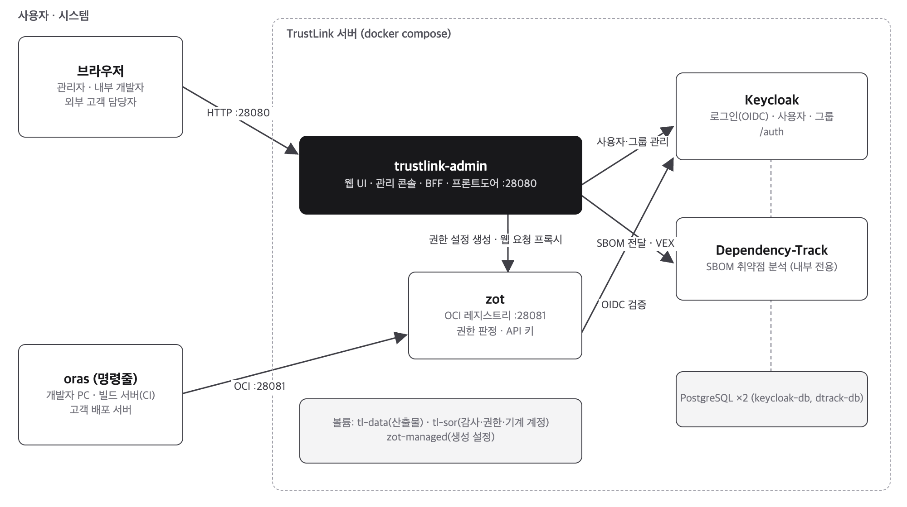
그림 1-1. TrustLink 시스템 구성
표 1-2. 구성 서비스
서비스 | 이미지 | 역할
trustlink-admin | 자체(BFF + 웹 UI) | 웹 · 관리 콘솔(:28080), 권한 정책을 zot 설정으로 생성, Keycloak · DT 연동
zot | ghcr.io/project-zot/zot | OCI 레지스트리(:28081). 업로드 · 다운로드 권한 판정, API 키
keycloak + keycloak-db | quay.io/keycloak/keycloak + postgres | 로그인(OIDC), 사용자 · 그룹(전용 DB)
dtrack-apiserver + dtrack-db | dependencytrack/apiserver + postgres | SBOM 취약점 분석(내부 전용)

1.4 업무 흐름
제품 한 버전이 만들어져 고객에게 전달되기까지의 흐름입니다. 각 단계의 담당과 해당 장은 아래 표와 같습니다.
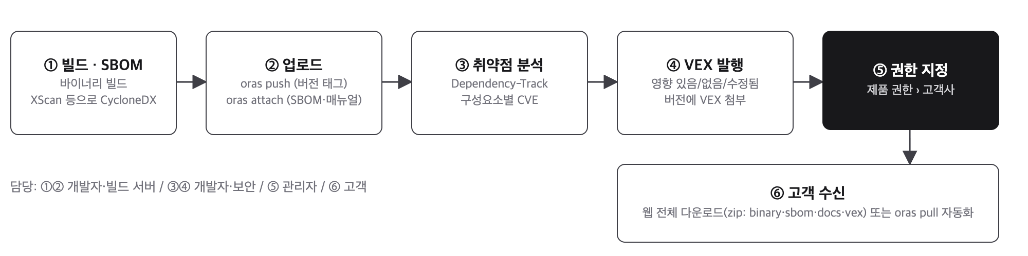
그림 1-2. 산출물 업무 흐름
표 1-3. 단계별 담당
단계 | 담당 | 도구 · 화면 | 참고
① ② 빌드 · 업로드 | 내부 개발자, 빌드 서버 | oras push / attach | 12장
③ ④ 분석 · VEX | 내부 개발자, 관리자 | 아티팩트 상세 › 취약점 분석 · VEX | 10.4절
⑤ 권한 지정 | 관리자 | 관리 › 고객사, 제품 권한 | 7장
⑥ 수신 | 고객 담당자, 고객 시스템 | 웹 전체 다운로드 / oras pull | 9장, 13장

1.5 역할과 이용 방식
표 1-4. 역할별 권한
역할 | 웹 메뉴 | 할 수 있는 일 | oras 인증
관리자(admins) | 제품 + 관리 전체 | 전체 관리 · 삭제, 모든 제품 | 내 API 키
내부 개발자(developers) | 아티팩트 · 내 API 키 · 문서 | 업로드 · 다운로드 · VEX 발행 | 내 API 키
외부 사용자(users) | 아티팩트 · 내 API 키 | 소속 고객사에 허용된 제품만 조회 · 다운로드 | 내 API 키
업로드 기계 계정(ci-…) | 없음(웹 로그인 불가) | 지정 제품 업로드(쓰기) | 계정 + 토큰
다운로드 기계 계정(robot-…) | 없음(웹 로그인 불가) | 지정 제품 다운로드(읽기) | 계정 + 토큰

1.6 용어
표 1-5. 용어
용어 | 뜻
제품(레포지토리) | products/innopouch 처럼 제품 하나에 해당하는 저장 경로
버전(태그) | 1.0, 10.0 처럼 제품의 버전 이름. 영문 · 숫자 · . _ - 만 사용
digest | 내용의 sha256 해시(sha256:b420…). 같은 digest 면 내용이 바이트 단위로 같음
첨부(referrer) | 버전에 덧붙인 파일(SBOM · VEX · 매뉴얼). OCI 표준 referrer 로 바이너리와 함께 묶여 다님
SBOM | 제품에 들어간 오픈소스 부품 목록. TrustLink 는 CycloneDX JSON 을 분석
VEX | 각 취약점이 우리 제품에 실제 영향이 있는지에 대한 판단(영향 있음 · 없음 · 수정됨 · 조사 중)
고객사 | 외부 사용자를 묶는 단위(예: acme). 제품 다운로드 권한을 고객사에 부여
기계 계정 | 사람이 아닌 시스템이 oras 로 쓰는 계정. ci-…(업로드), robot-…(다운로드). 계정 이름 + 토큰
API 키 | 사람이 oras 로 로그인할 때 비밀번호 대신 쓰는 개인 토큰(zak_…)
oras | OCI Registry As Storage. 임의 파일을 OCI 레지스트리에 올리고 받는 CNCF 명령줄 도구

1.7 접속 정보와 표기
표 1-6. 접속 주소
용도 | 주소(상시 서버 기준)
웹 화면 · 관리 콘솔 · 로그인 | http://218.38.12.14:28080 (관리 콘솔은 /admin)
레지스트리(oras) | 218.38.12.14:28081 — oras 명령에 --plain-http 필요
Keycloak 관리 콘솔 | http://218.38.12.14:28080/auth/admin/ (master realm 으로 로그인 → trustlink realm)

명령 예시에서 <…> 는 직접 채울 값, $변수 는 셸 변수입니다. # 로 시작하는 줄은 설명입니다. 화면 위치는 관리 › 사용자 처럼 메뉴 경로로 적습니다.
주의 현재 구성은 평문 HTTP 입니다. 외부 고객에게 개방하기 전에 TLS(인증서 · 도메인)를 적용하세요(3.4절).

1.8 버전 확인과 릴리스
TrustLink 는 제품과 매뉴얼에 각각 버전을 붙여 함께 릴리스합니다. 지금 쓰는 서버의 버전은 모든 화면의 왼쪽 위 로고 아래에서 확인합니다.
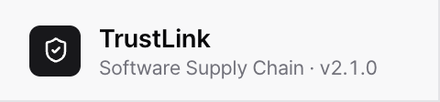
그림 1-3. 제품 버전 표시(TrustLink 2.1.0)
표 1-7. 버전과 릴리스 규칙
항목 | 현재 값 | 규칙
제품 버전 | 2.1.0 | 주.부.수(Semantic Versioning). 기능 추가는 부 번호, 오류 수정은 수 번호를 올림. 기준은 trustlink-ui/package.json 의 version
소스 태그 | v2.1.0 | trustlink-scs 저장소의 git 태그. 서버는 이 태그(또는 main)를 받아 빌드
매뉴얼 버전 | 2.1 | 제품의 주.부 번호를 따름. 문서만 고치면 개정 이력에 행을 추가
매뉴얼 파일 | TrustLink-운영-매뉴얼-v2.1.docx | 파일명에 매뉴얼 버전을 넣음. 이전 판은 git 이력에 보관

참고 문의나 오류 보고 때는 화면에 표시된 제품 버전을 함께 알려 주세요. 화면 버전이 이 문서의 제품 버전보다 낮으면 서버 업데이트(4.1절)가 필요합니다.

2. 설치

2.1 사전 요구 사항
표 2-1. 사전 요구 사항
항목 | 요구
운영체제 | 64비트 Linux(검증: Ubuntu). Docker 가 동작하는 환경이면 가능
Docker | Docker Engine 24 이상, Docker Compose v2.23 이상
메모리 | 8GB 이상(Dependency-Track 이 약 4.5GB 사용)
디스크 | 여유 20GB 이상 + 산출물 보관량
개방 포트 | 28080/tcp(웹), 28081/tcp(레지스트리)
접속 주소(FRONT_HOST) | 브라우저 · oras 가 접속할 주소. 도메인 권장, IP 도 가능. 로그인 서버 주소(issuer)로도 쓰임

2.2 설정 파일(.env)
.env.example 을 .env 로 복사한 뒤 아래 값을 채웁니다. 값에 큰따옴표(")와 역슬래시(\)는 쓰지 않습니다. .env 에는 비밀번호가 들어가므로 권한을 600 으로 두고 저장소에 올리지 않습니다.
표 2-2. .env 주요 항목
항목 | 설명
FRONT_HOST / FRONT_PORT | 접속 주소와 웹 포트(기본 28080)
ZOT_IMAGE, KEYCLOAK_IMAGE, DTRACK_IMAGE … | 모듈 이미지 주소(버전 고정). 업데이트 때 이 값만 바꿈
TL_ADMIN_USER / TL_ADMIN_PASSWORD | 설치 때 만들어지는 TrustLink 관리자(최초 1회만 생성)
KC_ADMIN / KC_ADMIN_PASSWORD | Keycloak 최고관리자(master realm)
KC_DB_PASSWORD, DT_DB_PASSWORD | 각 DB 비밀번호
TRUSTLINK_ADMIN_SECRET, ZOT_OIDC_CLIENT_SECRET | 로그인 연동용 클라이언트 시크릿(임의의 긴 값)
CI_PASSWORD / SVC_BFF_PASS | 공용 업로드 계정 ci, 내부 관리 계정 svc-bff
DT_ADMIN_PASSWORD | Dependency-Track 관리자. 최초 기동 때 TrustLink 가 설정하고 API 키를 자동 발급
COMPOSE_PROFILES=demo (선택) | 데모 계정(admin1 · dev1 · acme1 …, 비밀번호 Passw0rd!) 생성
ZOT_RETENTION_DRYRUN | false 로 바꾸면 보존 정책(최근 10개 + latest 외 삭제) 실제 적용

2.3 설치 절차
- 저장소를 받고 설정 파일을 만듭니다.
git clone https://github.com/chrismarspink/trustlink-scs.git
cd trustlink-scs
cp .env.example .env && chmod 600 .env && vi .env

- 기동합니다. 이미지를 받고 서비스 6개를 띄우는 것으로 설치가 끝납니다(첫 기동은 Dependency-Track 초기화로 수 분 걸림).
docker compose up -d
docker compose ps # 모든 서비스 Up, healthy 확인

- 브라우저에서 http://<FRONT_HOST>:28080/admin 에 접속해 TL_ADMIN_USER 로 로그인합니다.
- 14.2절의 설치 검증 항목(TC-INS)을 실행해 정상 여부를 확인합니다.

설치 때 자동으로 처리되는 것:
표 2-3. 설치 시 자동 처리
항목 | 방법
Keycloak realm · 그룹(admins/developers/users) · 로그인 연동 | Keycloak 공식 realm import(realm 이 없을 때만)
TrustLink 관리자 1명 | 위 import 에 포함
레지스트리 계정 ci · svc-bff | TrustLink 가 zot 계정 파일로 생성
Dependency-Track 관리자 · API 키 | TrustLink 가 최초 기동 때 설정 · 발급

2.4 방화벽(같은 서버에 모두 올리는 경우)
호스트 방화벽(ufw)이 켜져 있으면 컨테이너가 서버 자신의 주소(28080)로 로그인 서버를 찾지 못해 zot 이 재시작을 반복합니다. 아래 1줄로 해결합니다(재부팅 후에도 유지). FRONT_HOST 를 도메인으로 쓰면 필요 없습니다.
sudo ufw allow from 172.16.0.0/12 to any port 28080 proto tcp comment "trustlink: containers -> BFF"

2.5 설치 후 첫 작업
- 관리자 비밀번호 변경(관리 › 사용자 › ⋯ › 비밀번호 재설정 또는 Keycloak)
- 고객사 등록 → 사용자 발급 → 제품 권한 지정(6~7장)
- 빌드 서버용 업로드 기계 계정 발급(6.6절), 공용 ci 는 점차 사용 중지
- 백업 일정 수립(4.3절), TLS 적용 계획(3.4절)

3. 설정

3.1 기본 권한 규칙
제품별 권한을 따로 정하지 않은 제품은 내부 전용입니다(내부 개발자 · ci 만 읽기 · 쓰기). 외부에 공개하려면 7.3절에서 고객사에 읽기 권한을 줘야 합니다. 관리자는 항상 전체 권한입니다. 이 규칙 덕분에 새 제품을 올려도 검증 전에는 고객에게 보이지 않습니다(14.5절 TC-DEV-05 로 확인).

3.2 보존 정책
products/**, innotium/** 는 latest 와 최근 10개 버전만 보존하도록 설정되어 있으며 기본은 시험 모드(삭제 안 함)입니다. 삭제 예정 목록은 관리 › 레지스트리 상단에서 볼 수 있습니다. 실제 적용은 .env 에 ZOT_RETENTION_DRYRUN=false 를 넣고 docker compose up -d 합니다.

3.3 접속 주소
FRONT_HOST 는 로그인 서버 주소(issuer)에 그대로 쓰입니다. 바꾸면 로그인 연동 주소가 달라지므로 운영 중 변경은 피하고, 도메인을 정해 처음부터 사용하는 것을 권합니다.

3.4 TLS(외부 개방 전 필수)
현재는 평문 HTTP 라 비밀번호 · 토큰이 암호화되지 않습니다. 외부 개방 전 리버스 프록시(nginx · Caddy 등)로 HTTPS 를 적용하고 FRONT_HOST 를 도메인으로 바꾸세요. TLS 적용 후에는 oras 명령에서 --plain-http 를 빼야 합니다.

3.5 zot 취약점 검사(Trivy) 비활성
취약점 분석은 Dependency-Track 이 담당합니다. zot 내장 Trivy 는 DB(약 1GB) 다운로드 · 갱신 동안 권한 변경 반영을 수 분씩 막는 것이 확인되어 꺼 두었습니다.

3.6 오브젝트 스토리지(확장용)
관리 › 설정·스토리지 는 현재 저장소(로컬 파일시스템, /var/lib/registry)와 중복 제거 · GC 상태를 보여 주고, S3/MinIO 로 옮길 때 쓸 zot 설정 블록을 미리 만들어 줍니다. 화면에서 바로 전환되지는 않습니다.
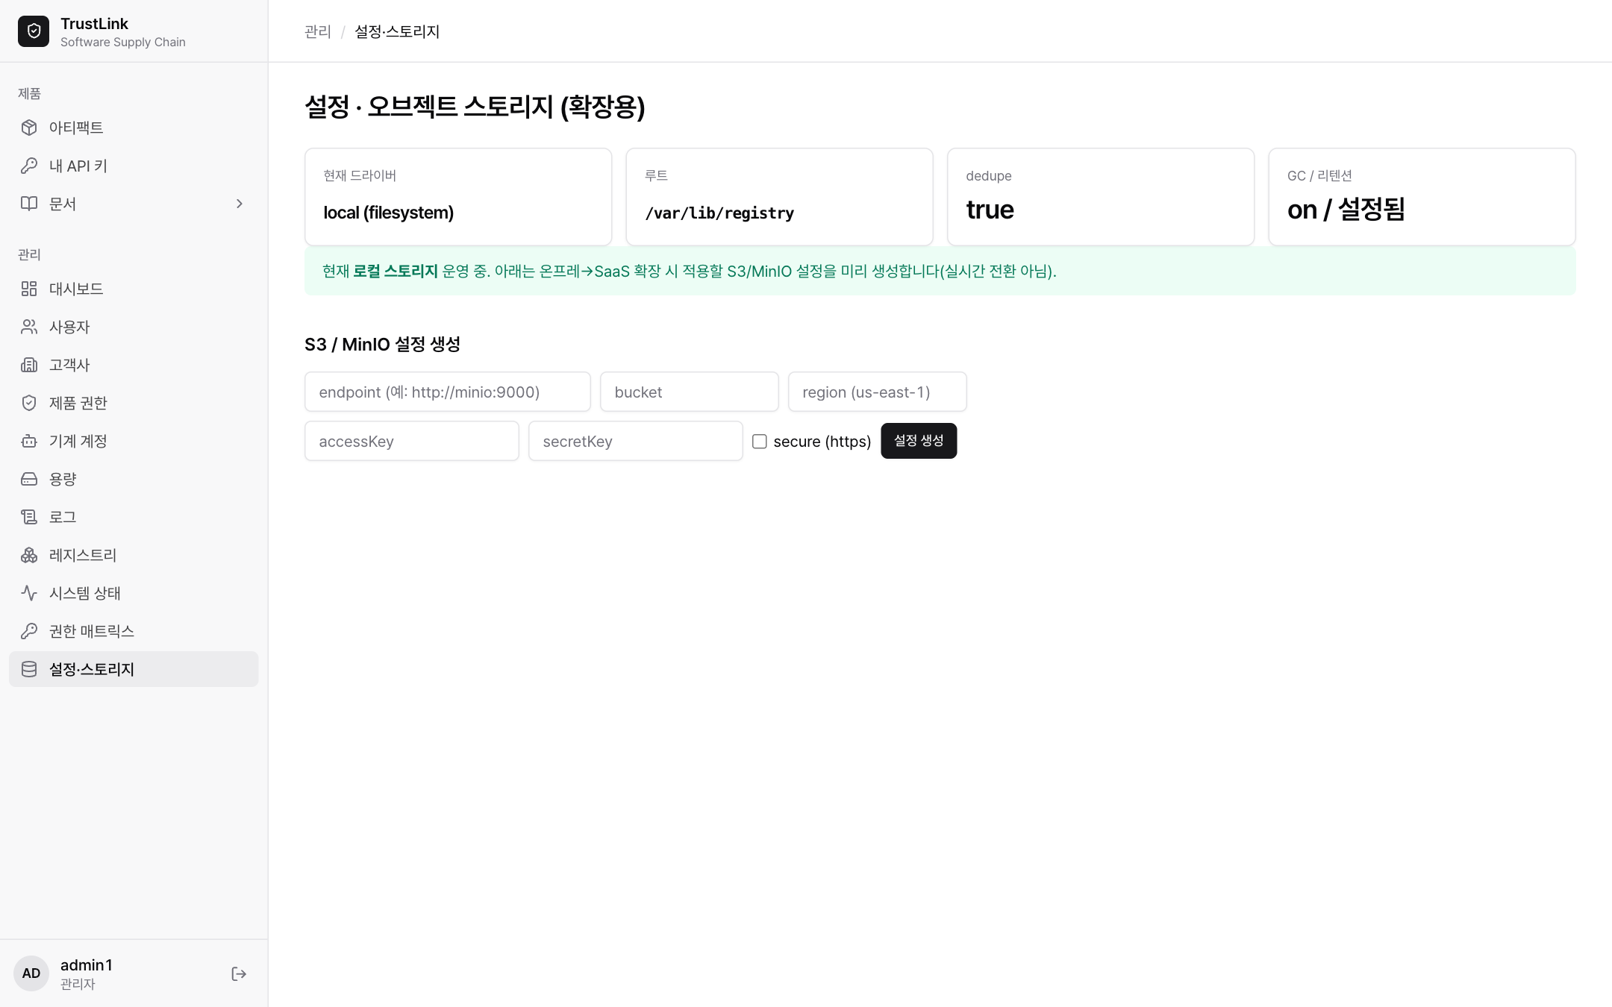
그림 3-1. 설정·스토리지

4. 업데이트 · 백업 · 복구

4.1 업데이트(계정 · 데이터 유지)
vi .env # 예: KEYCLOAK_IMAGE=quay.io/keycloak/keycloak:26.8.0
docker compose pull
docker compose up -d # 바뀐 서비스만 다시 만듦

realm import 는 realm 이 이미 있으면 건너뛰므로, 운영 중 바꾼 비밀번호와 추가한 사용자는 그대로 남습니다(실측: Keycloak 26.7.0 → 26.7.1).

4.2 데이터 위치(볼륨)
표 4-1. 데이터 볼륨
볼륨 | 내용
kc-db | Keycloak 사용자 · 그룹 · realm
tl-data | 레지스트리 산출물(바이너리 · SBOM · VEX · 매뉴얼)
dtrack-db, dtrack-data | 취약점 분석 DB
tl-sor | 웹 세션 · 감사 기록 · 제품 권한 · 기계 계정 · DT API 키
zot-managed | TrustLink 가 생성한 zot 설정 · 계정 파일(다시 생성 가능)

4.3 백업
docker compose exec -T keycloak-db pg_dump -U keycloak keycloak > kc-$(date +%F).sql
docker compose exec -T dtrack-db pg_dump -U dtrack dtrack > dt-$(date +%F).sql
# 산출물 · 설정 볼륨(서비스 정지 후 권장)
for v in tl-data tl-sor; do docker run --rm -v trustlink_$v:/v:ro -v $PWD:/b alpine \
tar czf /b/$v-$(date +%F).tgz -C /v .; done

4.4 복구와 롤백
- 이미지 롤백: .env 의 이미지 태그를 이전 값으로 되돌리고 docker compose up -d.
- 웹 UI(trustlink-admin) 롤백: 배포 전 만든 백업 태그를 되살림 — docker tag backup/trustlink-admin:<태그> jkkim7202/trustlink-admin:latest && docker compose up -d --force-recreate trustlink-admin
- DB 복구: 서비스 정지 후 psql 로 덤프를 적재. 메이저 버전(예: PostgreSQL 16→17)은 되돌릴 수 없으므로 반드시 백업 후 진행합니다.

4.5 구 구성에서 전환(1회)
Keycloak 내장 H2 를 쓰던 구 구성은 bash scripts/migrate-keycloak-h2.sh 로 계정을 PostgreSQL 로 옮깁니다(비밀번호 유지, 원본 볼륨 보존). 상시 서버는 2026-10-27 전환을 마쳤습니다.
제2부
관리자 가이드
관리 콘솔에서 계정 · 고객사 · 제품 권한을 관리하고 시스템을 모니터링하는 방법입니다. 관리 메뉴는 관리자(admins)에게만 보입니다.

5. 관리 콘솔 둘러보기

5.1 로그인
http://<서버>:28080/admin 에 접속하면 로그인 화면(Keycloak)이 열립니다. 관리자 계정으로 로그인하면 대시보드로 이동합니다. 제품 화면(/)에서 로그인해도 관리자에게는 왼쪽에 관리 메뉴가 함께 보입니다.
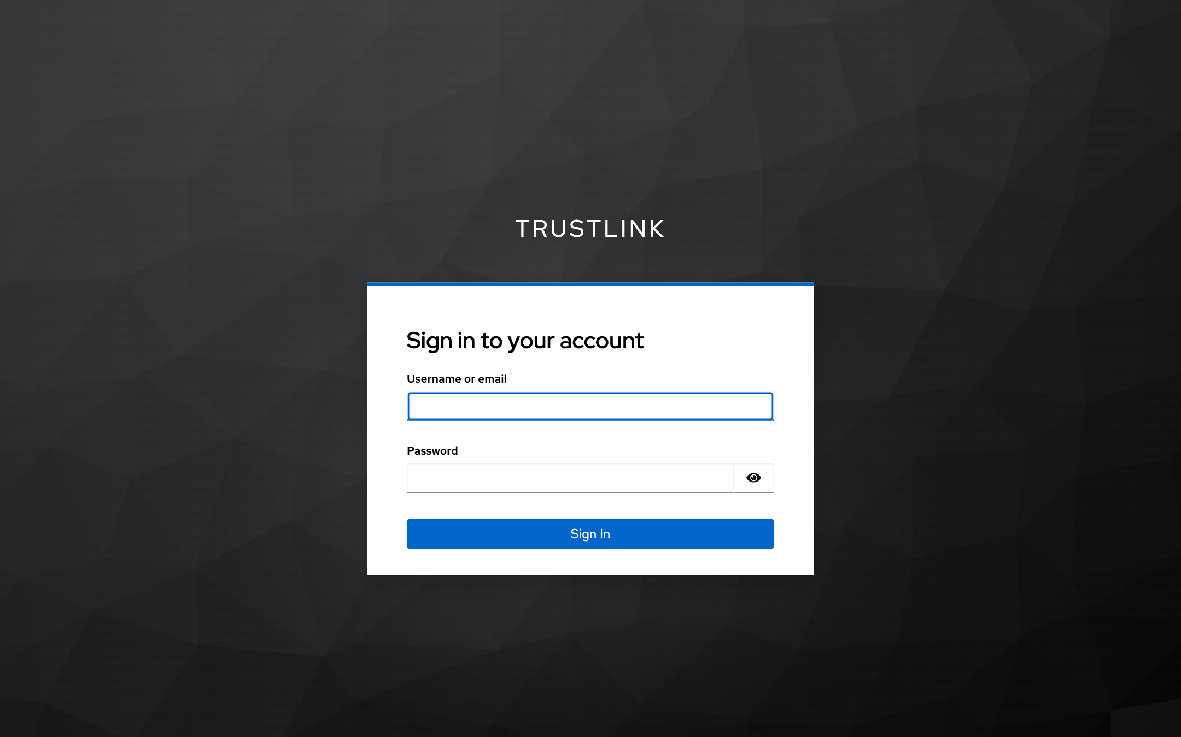
그림 5-1. 로그인 화면(Keycloak)

5.2 화면 구성
왼쪽 사이드바 위쪽에 제품 메뉴(모든 사용자), 아래쪽에 관리 메뉴(관리자)가 있고, 맨 아래에 로그인한 사용자 이름 · 역할과 로그아웃 버튼이 있습니다. 본문 위에는 현재 위치(예: 관리 / 사용자)가 표시됩니다. 각 화면의 주요 동작 버튼은 오른쪽 위에 있고, 행별 작업은 ⋯ 메뉴에 모여 있습니다.
표 5-1. 관리 메뉴
메뉴 | 용도
대시보드 | 레지스트리 · 디스크 · 사용자 요약, 제품 버전별 SBOM · 취약점 · VEX 추이(8.1절)
사용자 | 사람 계정 추가 · 역할 · 고객사 · 비밀번호 · 활성 관리, 공용 CI 계정 전달(6장)
고객사 | 고객사 추가 · 삭제, 소속 사용자와 다운로드 가능 제품 확인(7.2절)
제품 권한 | 제품별 업로드(쓰기) · 다운로드(읽기) 대상 지정(7.3절)
기계 계정 | 빌드 서버 · 고객 시스템용 계정 발급 · 토큰 재발급 · 폐기(6.6절)
용량 | 저장소 경로별 디스크 사용량과 레포지토리별 용량(8.2절)
로그 | 레지스트리(zot) 로그 검색(8.3절)
레지스트리 | 보존 정책 삭제 예정 목록, 태그 삭제(8.4절)
시스템 상태 | zot · Keycloak · Dependency-Track 동작 여부(8.5절)
권한 매트릭스 | 레지스트리에 실제 적용된 경로별 권한(7.6절)
설정·스토리지 | 저장소 드라이버 · GC 상태, S3/MinIO 설정 생성(3.6절)

6. 계정 관리

6.1 계정 종류
표 6-1. 계정 종류
계정 | 만드는 곳 | 용도 | oras 인증
Keycloak 최고관리자 | 설치(.env KC_ADMIN) | Keycloak 관리 콘솔 전용 | 불가
TrustLink 관리자 | 설치(TL_ADMIN_USER), 이후 사용자 화면 | 계정 · 권한 · 제품 관리 | API 키
내부 개발자 | 관리 › 사용자 | 업로드 · 다운로드 · VEX 발행 | API 키
외부 사용자 | 관리 › 사용자(+ 고객사) | 허용된 제품 조회 · 다운로드 | API 키
업로드 기계 계정 ci-… | 관리 › 기계 계정 | 빌드 서버 자동 업로드 | 계정 + 토큰
다운로드 기계 계정 robot-… | 관리 › 기계 계정 | 고객 시스템 자동 다운로드 | 계정 + 토큰
공용 ci / svc-bff | .env | 기존 호환용 / 내부 시스템 | ci: 비밀번호

참고 웹 로그인 비밀번호로는 oras 에 로그인할 수 없습니다(실측 401, 14.3절). 사람은 "내 API 키", 시스템은 기계 계정을 씁니다.

6.2 사용자 목록
관리 › 사용자 는 사람 계정 목록입니다. 이름 · 이메일 · 고객사로 검색하고 역할로 거를 수 있습니다. 고객사가 없는 외부 사용자는 고객사 칸에 주황색 미지정이 표시됩니다 — 이 사용자는 아무 제품도 볼 수 없으므로 고객사를 지정해야 합니다.
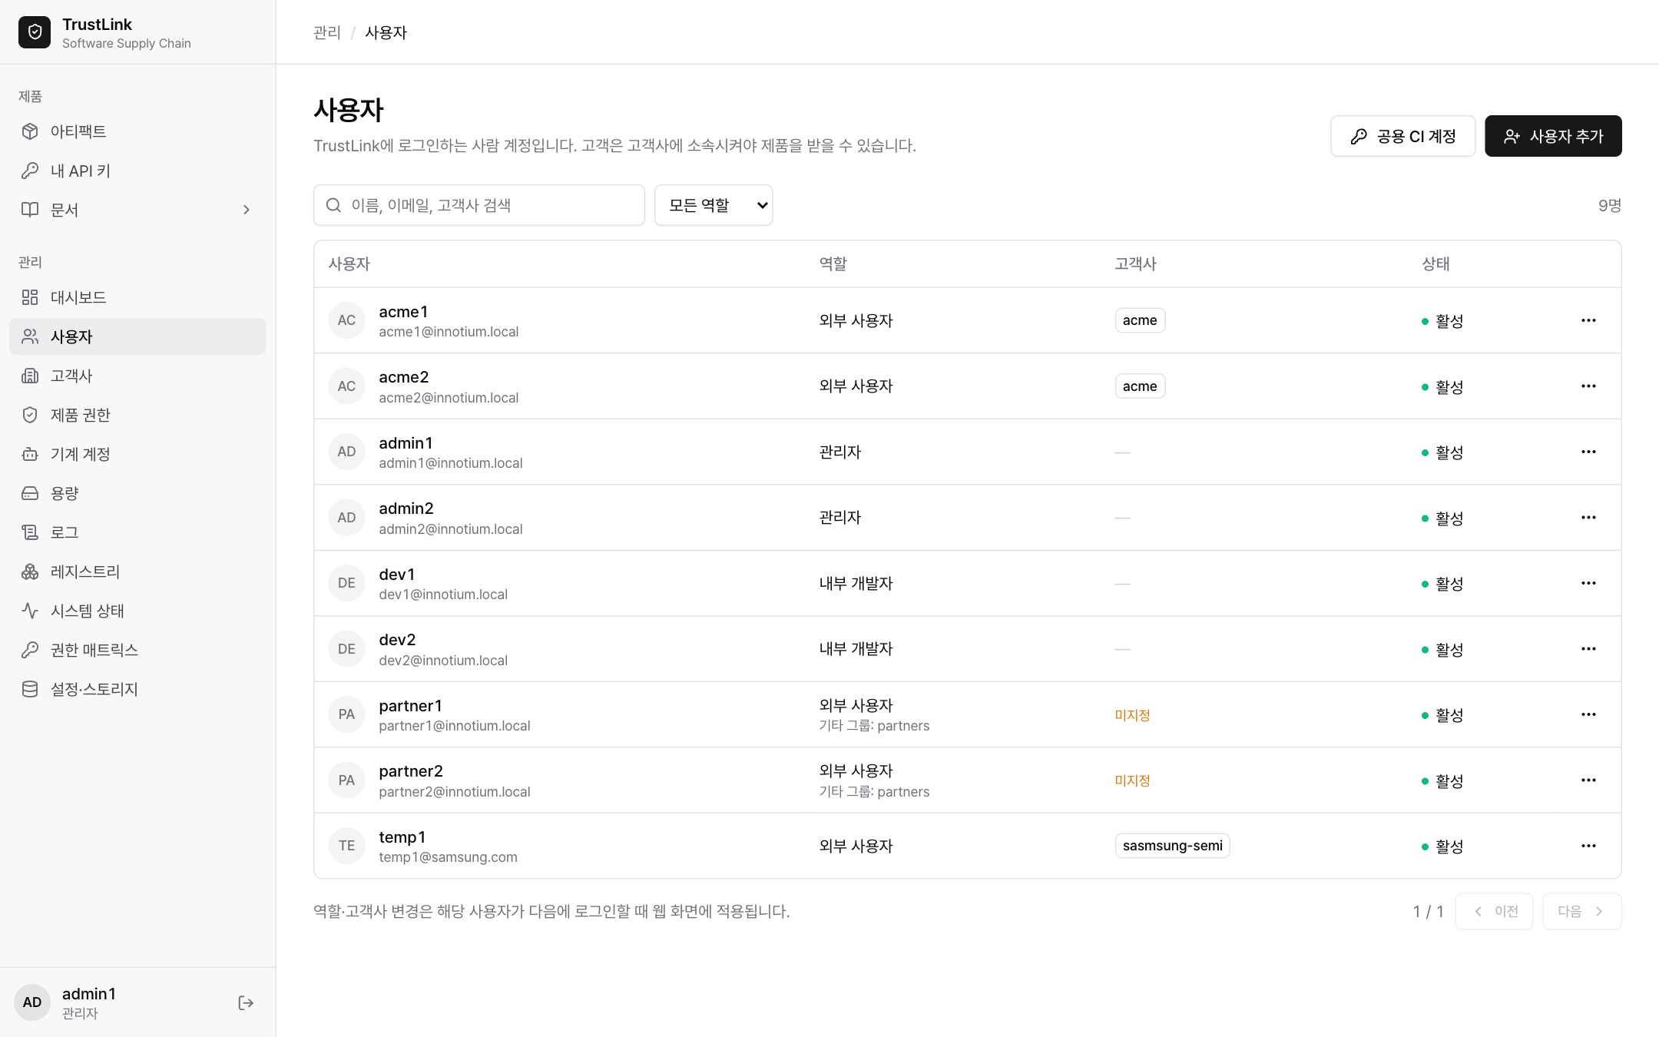
그림 6-1. 사용자 목록

6.3 사용자 추가
- 오른쪽 위 [사용자 추가] 를 누르면 오른쪽에서 입력 패널이 열립니다.
- 아이디(예: kim.minsu), 이메일(선택)을 입력하고 역할을 고릅니다 — 관리자 / 내부 개발자 / 외부 사용자.
- 외부 사용자는 고객사를 하나 이상 선택합니다. 임시 비밀번호는 비워 두면 자동 생성됩니다.
- [추가] 를 누르면 전달 창에 계정 · 임시 비밀번호 · 안내문이 한 번만 표시됩니다. [안내문 복사]로 본인에게만 전달합니다.
- 사용자는 첫 로그인 때 비밀번호를 반드시 바꿉니다(Keycloak 이 강제).
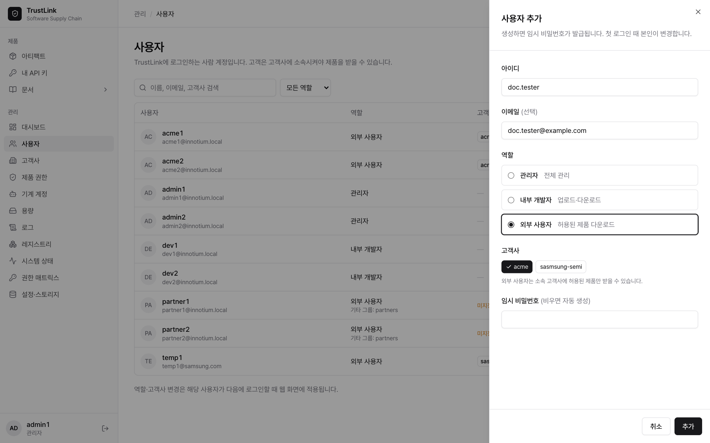
그림 6-2. 사용자 추가 패널 — 외부 사용자, 고객사 acme
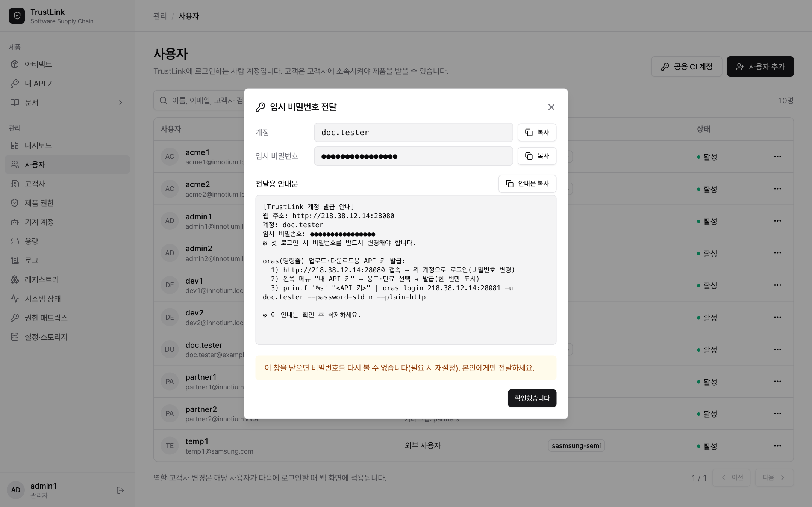
그림 6-3. 임시 비밀번호 전달 창(비밀번호는 가림)
ci-, robot-, svc- 로 시작하는 아이디는 기계 계정 전용이라 사람 계정에 쓸 수 없습니다.

6.4 편집 · 비활성화 · 삭제
행 오른쪽 ⋯ 를 누르면 작업 메뉴가 열립니다.
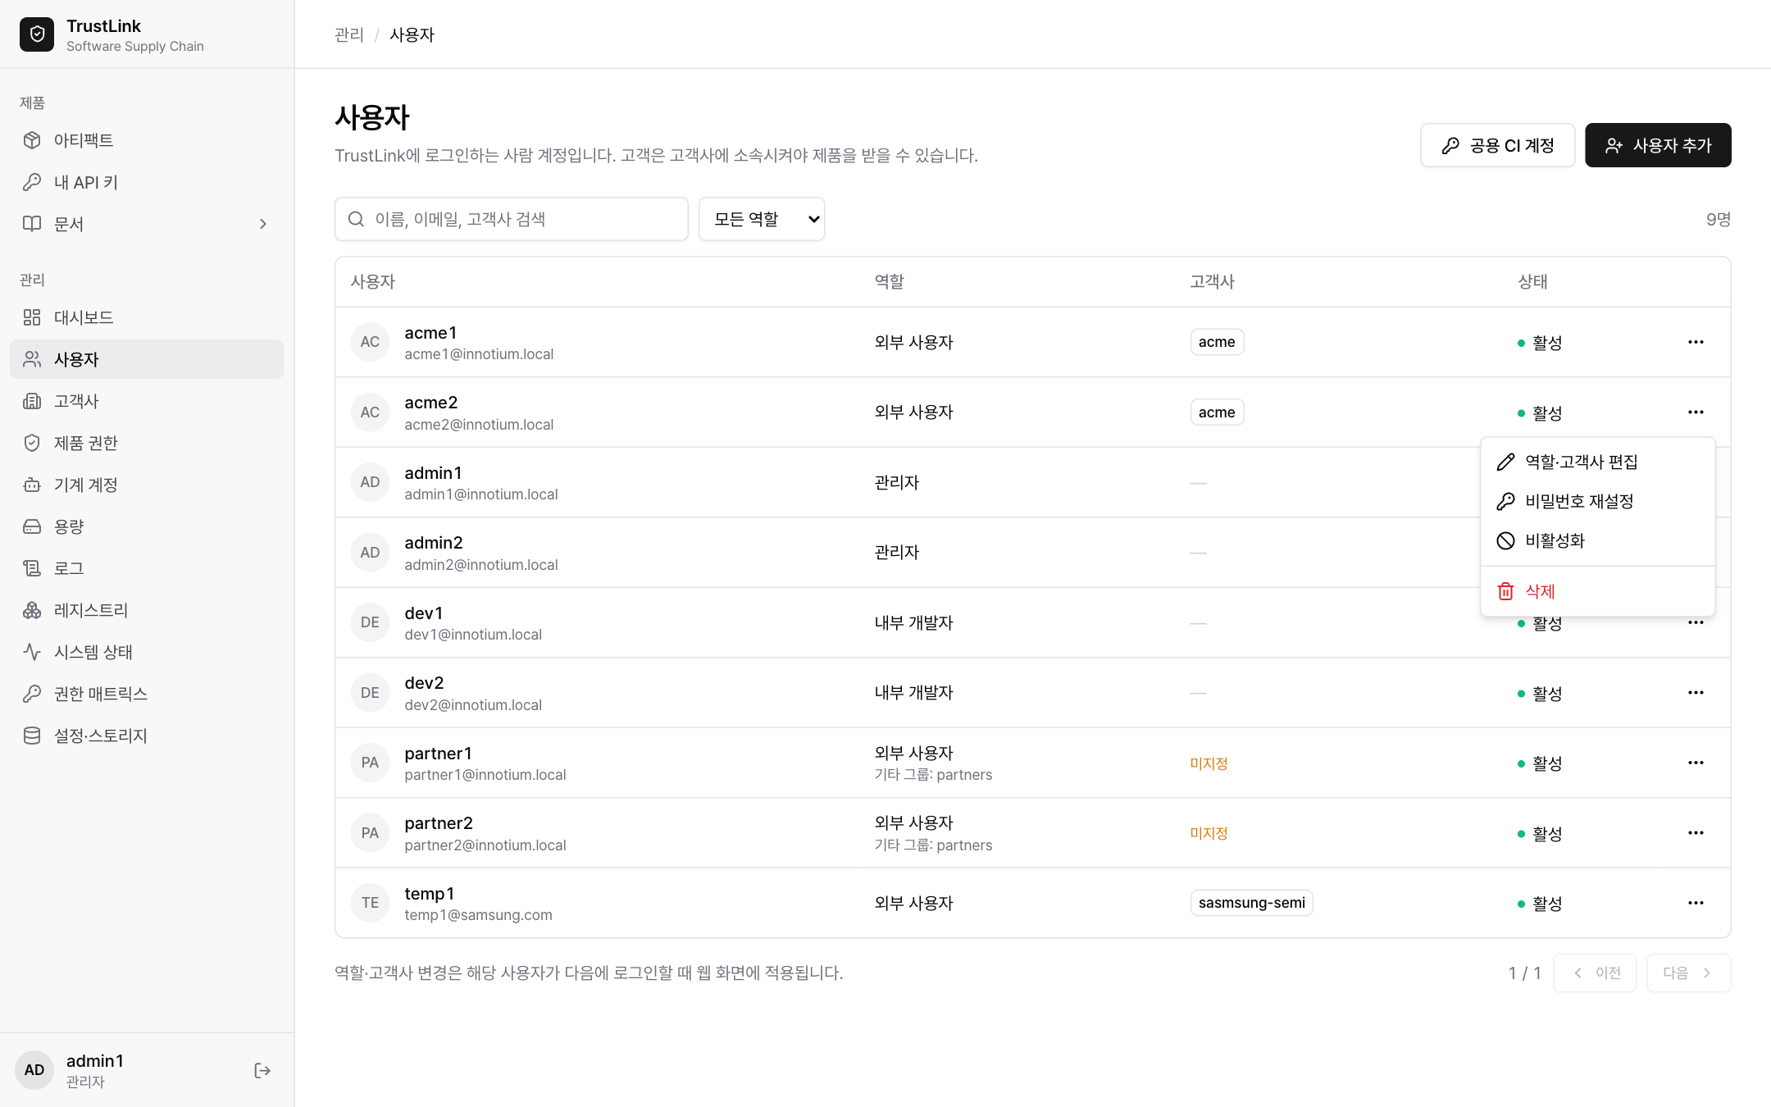
그림 6-4. 사용자 작업 메뉴(⋯)
표 6-2. 사용자 작업
메뉴 | 동작과 효과
역할·고객사 편집 | 패널에서 역할 · 고객사를 바꾸고 [저장]. oras · API 키에는 1~2초 안에 반영, 웹 화면은 그 사용자의 다음 로그인부터
비밀번호 재설정 | 새 임시 비밀번호를 1회 표시. 기존 비밀번호는 즉시 무효
비활성화 / 활성화 | 로그인과 그 사람의 API 키를 즉시 차단(실측 2초 안에 403). 일시 차단은 이것을 사용
삭제 | 확인 후 영구 삭제. 되돌릴 수 없음

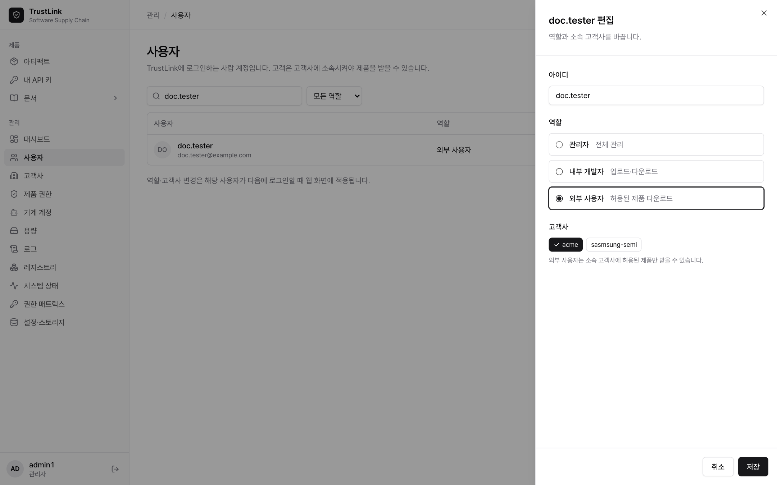
그림 6-5. 역할·고객사 편집 패널

6.5 비밀번호 재설정과 분실 복구
표 6-3. 분실 복구
잊은 것 | 복구 방법
일반 사용자 | 관리자가 ⋯ › 비밀번호 재설정 → 새 임시 비밀번호 전달 → 첫 로그인 때 변경
관리자 한 명 | 다른 관리자가 재설정, 또는 Keycloak 관리 콘솔 › trustlink realm › Users › Credentials
모든 관리자 | Keycloak 공식 복구 명령으로 임시 최고관리자 생성 후 재설정:  docker compose stop keycloak  docker compose run --rm -e PW=<새 비밀번호> keycloak bootstrap-admin user --username tmpadmin --password:env PW  docker compose up -d keycloak
공용 ci 비밀번호 | .env 의 CI_PASSWORD 변경 → docker compose up -d --force-recreate trustlink-admin
기계 계정 토큰 | 관리 › 기계 계정 › [토큰 재발급] (기존 토큰 즉시 무효)
개인 API 키 | 다시 볼 수 없음 → 내 API 키에서 새로 발급 후 이전 키 삭제

※ .env 의 TL_ADMIN_PASSWORD · KC_ADMIN_PASSWORD 는 최초 생성 때만 쓰입니다. 나중에 바꿔도 기존 비밀번호는 바뀌지 않습니다.

6.6 기계 계정 발급 · 토큰 재발급 · 폐기
기계 계정은 빌드 서버나 고객 배포 서버처럼 사람이 아닌 시스템이 oras 로 접속할 때 씁니다. 계정 이름 + 토큰으로 로그인하며, 토큰은 발급 · 재발급 때 한 번만 표시되고 만료일이 지나면 자동 차단됩니다.
- 관리 › 기계 계정 의 발급 줄에서 용도를 고릅니다 — 업로드용(빌드 서버, ci-) 또는 다운로드용(고객 시스템, robot-).
- 이름 뒷부분(예: acme → robot-acme), 유효기간(90일 · 180일 · 1년 · 무기한), 메모를 입력합니다.
- 아래 제품 칩에서 대상 제품을 고릅니다. 선택한 제품의 권한(업로드는 쓰기, 다운로드는 읽기)에 자동으로 추가됩니다.
- [발급] → 전달 창에 계정 · 토큰 · 사용 예가 한 번만 표시됩니다. 대상 시스템의 시크릿 변수에 바로 등록하도록 전달합니다.
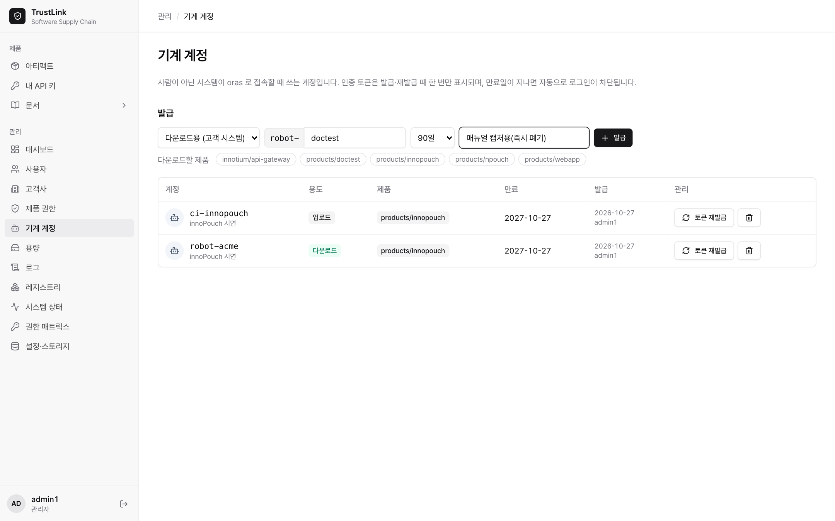
그림 6-6. 기계 계정 발급 입력
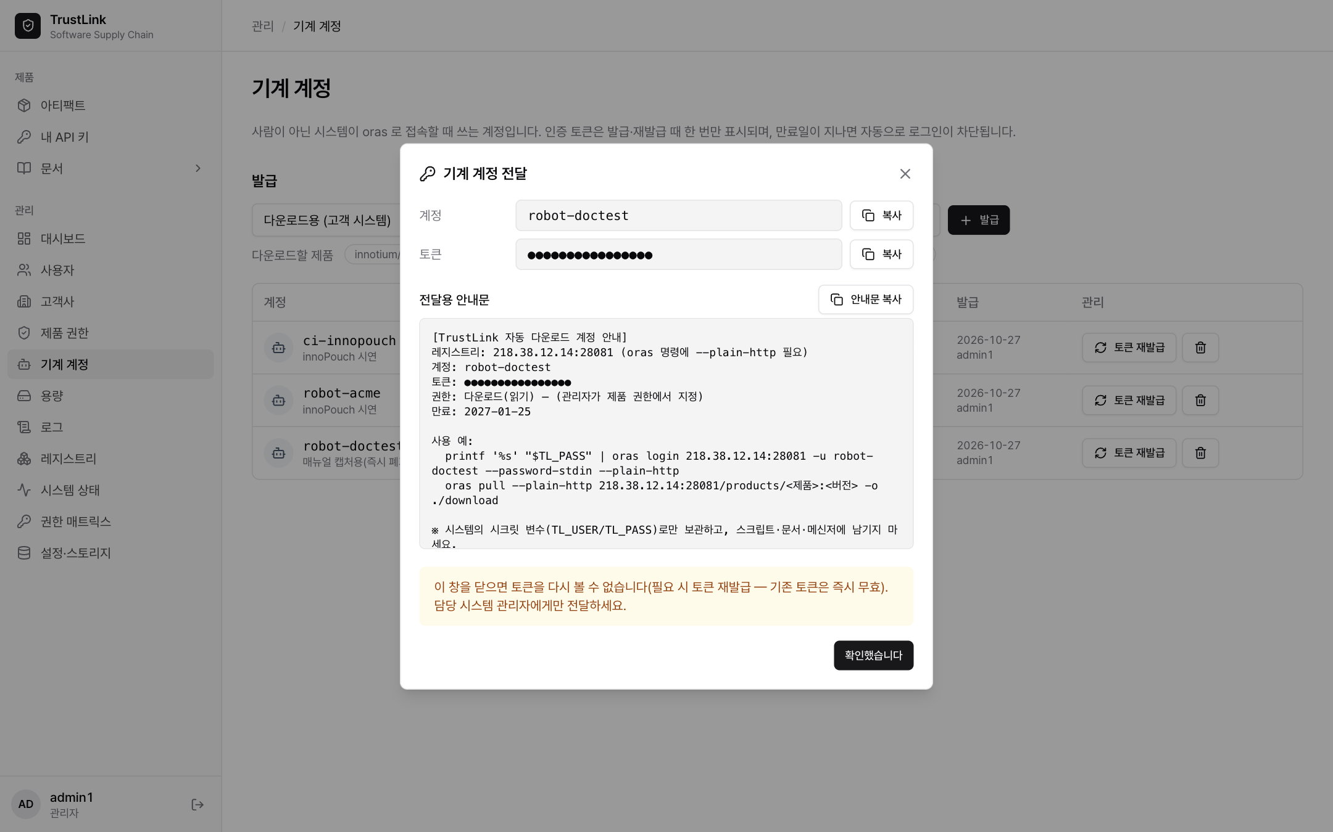
그림 6-7. 기계 계정 전달 창(토큰은 가림)
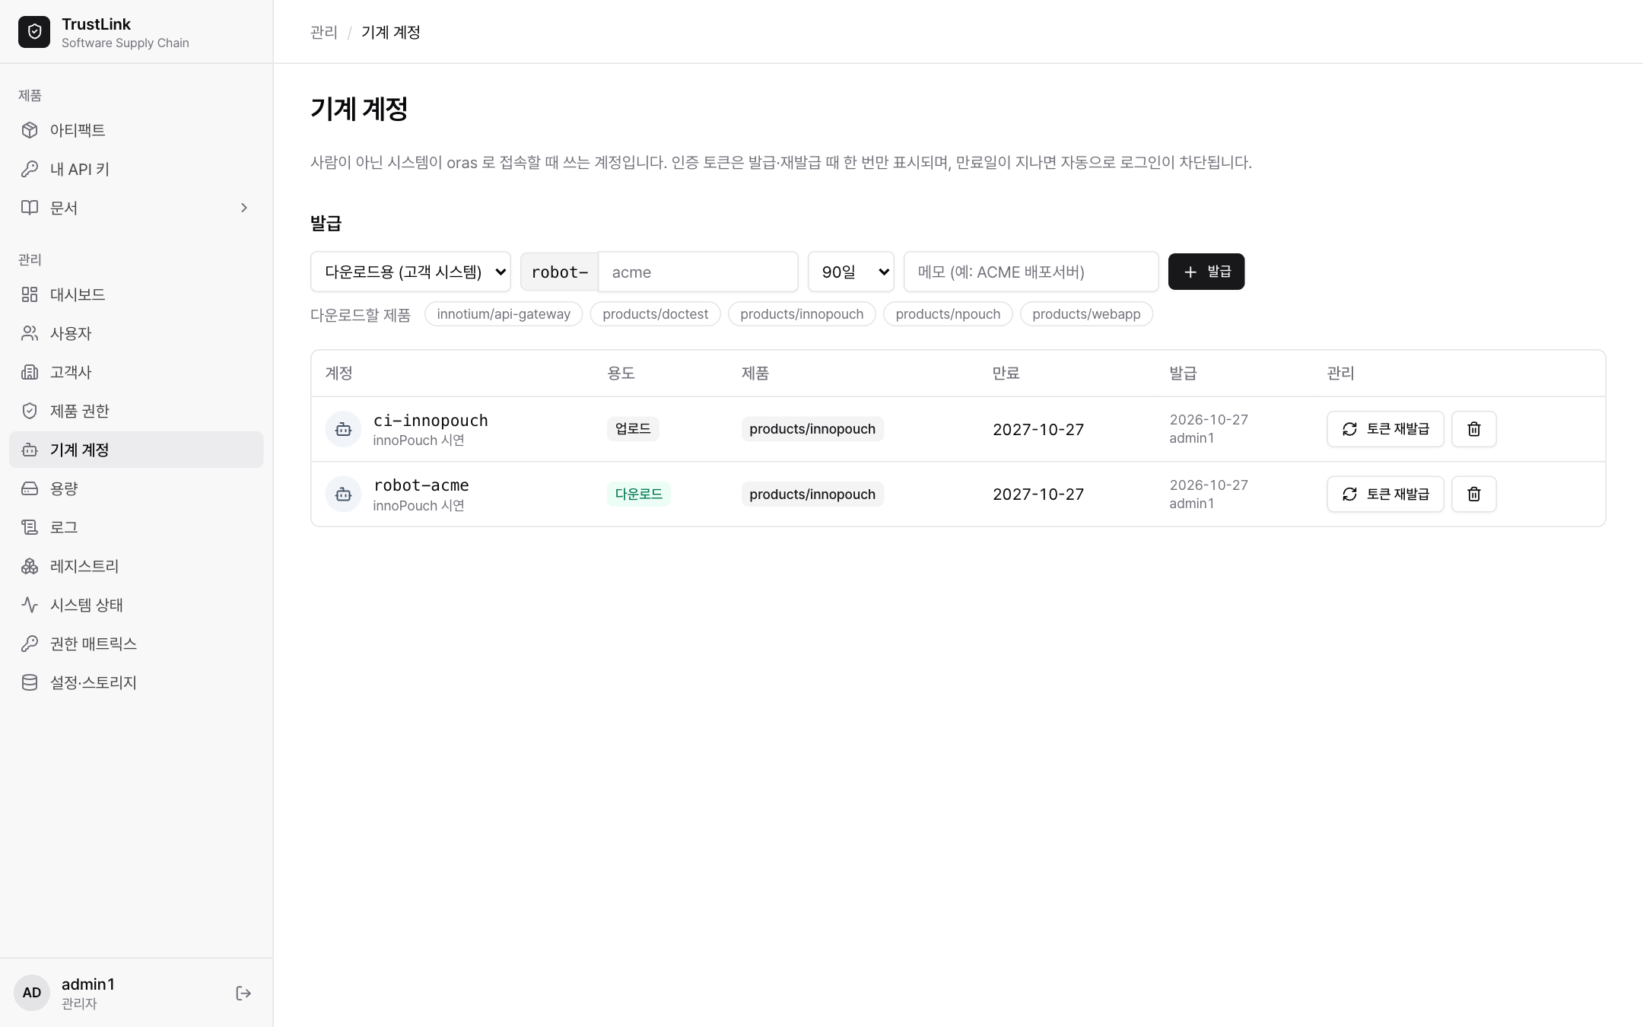
그림 6-8. 기계 계정 목록 — 토큰 재발급 · 폐기
표 6-4. 기계 계정 작업
작업 | 효과
토큰 재발급 | 새 토큰을 1회 표시. 기존 토큰은 즉시 무효(실측 1초) → 연결된 시스템 설정을 바꿔야 함
폐기(휴지통) | 즉시 로그인 불가, 모든 제품 권한에서 제거
만료 | 만료일이 지나면 자동 차단, 목록에 "만료됨" 표시

6.7 공용 CI 계정
관리 › 사용자 › [공용 CI 계정] 은 설치 때 만들어진 공용 업로드 계정 ci 의 정보를 전달 창으로 보여 줍니다(업로드 가능: products/**, innotium/**, 삭제 불가). 조회 기록은 감사 로그에 남습니다. 제품별로 권한을 좁힌 업로드 기계 계정(ci-<제품>)으로 점차 바꾸는 것을 권합니다.
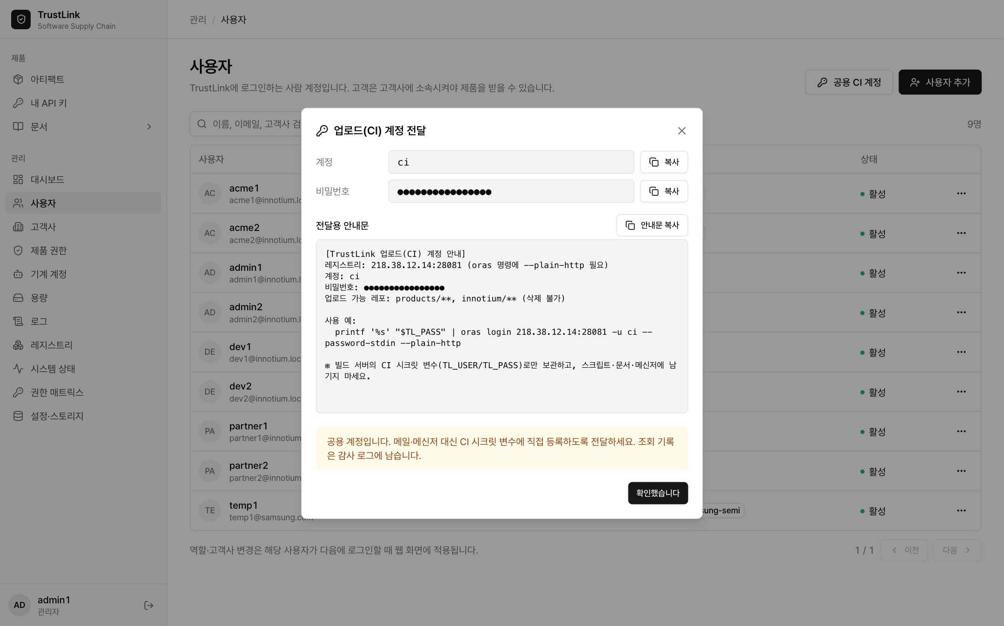
그림 6-9. 공용 CI 계정 전달 창(비밀번호는 가림)

6.8 내 API 키(사람 계정의 oras 토큰)
- 웹에 로그인 → 왼쪽 메뉴 내 API 키.
- 용도(예: 내 노트북)와 만료(30일 · 90일 · 180일 · 1년)를 고르고 [발급] → 키가 한 번만 표시됩니다.
- 화면의 "사용 예" 명령으로 oras 에 로그인합니다(11.3절).
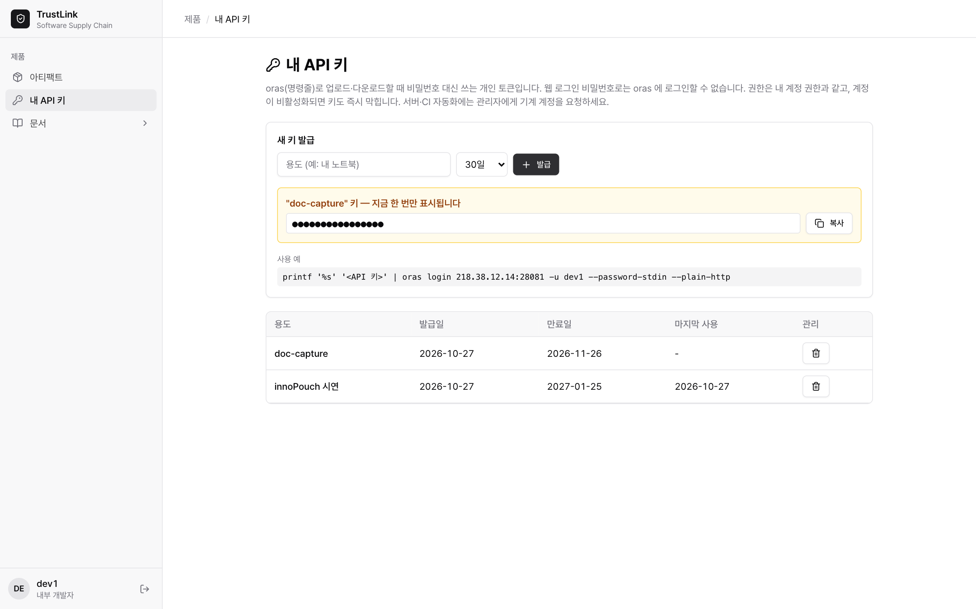
그림 6-10. 내 API 키(키 값은 가림)
API 키의 권한은 내 계정 권한과 같습니다. 계정이 비활성화되거나 고객사에서 빠지면 키도 1~2초 안에 차단됩니다. 목록의 "마지막 사용"으로 쓰지 않는 키를 찾아 삭제할 수 있습니다.

6.9 토큰 유효기간과 갱신
oras 로 접속할 때 쓰는 토큰은 두 종류입니다. 둘 다 발급 때 한 번만 표시되고 만료일이 지나면 자동 차단되므로, 만료 전에 아래 절차로 갱신합니다.
표 6-5. 토큰 종류별 갱신 방법
토큰 | 발급 · 갱신하는 사람 | 유효기간 | 갱신 절차
내 API 키  (사람 계정) | 본인  (내 API 키 화면) | 30일 · 90일 · 180일 · 1년 | ① 새 키 발급 → ② oras 다시 로그인 · CI 시크릿 교체 → ③ 동작 확인 후 이전 키 삭제. 두 키가 동시에 유효하므로 중단 없이 바꿀 수 있음
기계 계정 토큰  (ci- · robot-) | 관리자  (관리 › 기계 계정) | 90일 · 180일 · 1년 · 무기한 | ① 담당자와 교체 시각 약속 → ② [토큰 재발급] → ③ 새 토큰을 대상 시스템 시크릿에 바로 등록 → ④ 다음 작업(빌드 · cron)이 성공하는지 확인. 재발급 즉시 이전 토큰은 무효

- 만료일은 내 API 키 와 관리 › 기계 계정 목록의 "만료" 칸에서 확인합니다. 만료가 지나면 "만료됨"으로 표시되고 oras 는 401 로 거부합니다.
- 업무용 자동화에는 사람의 API 키 대신 기계 계정을 씁니다. 담당자가 퇴사 · 이동해 계정이 비활성화되면 그 사람의 API 키도 함께 차단되기 때문입니다.
- 유출이 의심되면 만료를 기다리지 말고 즉시 삭제(API 키) 또는 토큰 재발급 · 폐기(기계 계정)합니다(15장 사례 9).

7. 고객사와 제품 권한

7.1 권한 모델
권한은 역할(무엇을 할 수 있나) × 고객사(누구 소속인가) × 제품 권한(어느 제품을 읽기 · 쓰기 할 수 있나)으로 정해집니다.
표 7-1. 역할과 제품 접근
역할 | 할 수 있는 일 | 제품 접근
관리자(admins) | 전체 관리 · 삭제 | 모든 제품
내부 개발자(developers) | 업로드 · 다운로드 · VEX 발행 | 기본 규칙상 모든 제품 읽기 · 쓰기
외부 사용자(users) | 웹 조회 · 다운로드 | 소속 고객사에 허용된 제품만 읽기

7.2 고객사
관리 › 고객사 에서 ID(영소문자 · 숫자 · -, 2~31자, 예: acme)를 입력하고 [추가] 합니다. 형식이 맞지 않으면 버튼이 비활성화되고 안내가 빨간색으로 표시됩니다. 목록에서 소속 사용자와 다운로드 가능 제품을 한눈에 봅니다.
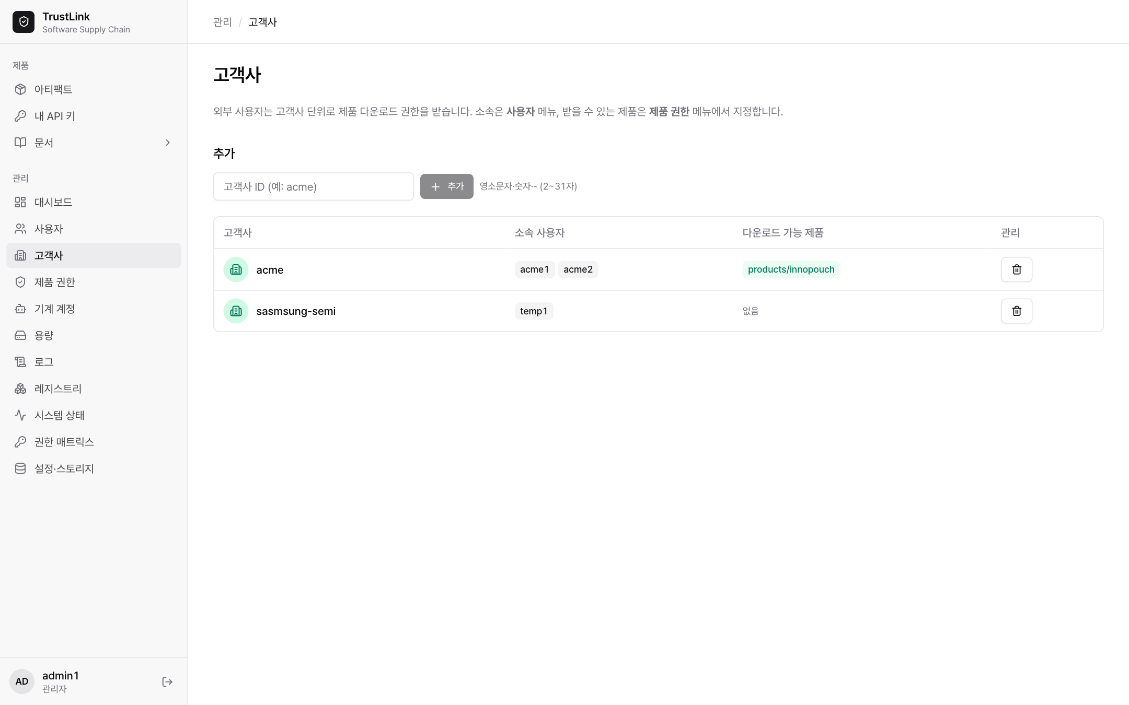
그림 7-1. 고객사 — acme 소속 acme1 · acme2, innopouch 다운로드 가능
- 소속 사용자 추가: 관리 › 사용자 에서 해당 사용자의 ⋯ › 역할·고객사 편집 으로 고객사를 지정합니다.
- 다운로드 제품 추가: 관리 › 제품 권한 에서 제품의 다운로드(읽기)에 "고객사 <ID>" 를 추가합니다.
- 삭제: 소속이 해제되고 그 고객사의 제품 권한도 제거됩니다(사용자 계정은 유지).

7.3 제품 권한
관리 › 제품 권한 에서 제품마다 업로드(쓰기) · 다운로드(읽기) 대상을 + 추가… 로 고르고 [저장] 합니다. 저장하지 않은 변경은 "저장 안 됨"으로 표시됩니다. 저장하면 레지스트리(oras)와 웹에 같은 규칙으로 바로 적용됩니다. ↺ 는 개별 설정을 지우고 기본 규칙(내부 전용)으로 되돌립니다.
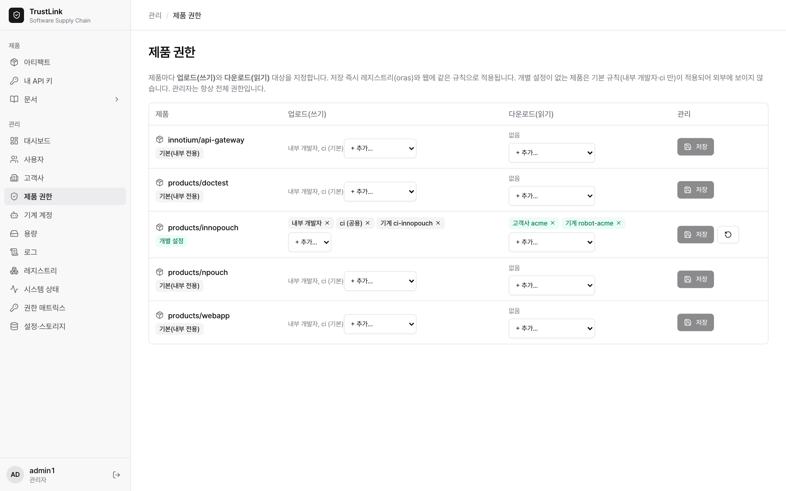
그림 7-2. 제품 권한 — innopouch: 쓰기 내부 개발자 · ci · ci-innopouch / 읽기 고객사 acme · robot-acme
표 7-2. 제품 권한 대상
선택 가능 대상 | 의미
내부 개발자 | developers 그룹 전체(업로드 대상)
고객사 <ID> | 해당 고객사 소속 외부 사용자 전체(다운로드 대상)
외부 사용자 전체 | 모든 고객사. 저장 시 한 번 더 확인
ci (공용) / 기계 ci-… | 업로드 기계 계정
기계 robot-… | 다운로드 기계 계정

7.4 판정 규칙
- 판정은 레지스트리(zot)의 기본 권한 기능이 하며, 웹 화면 · 일괄 다운로드도 같은 규칙으로 판정합니다.
- 제품별 설정이 있으면 그것이, 없으면 기본 규칙(내부 전용)이 적용됩니다.
- 관리자는 항상 전체 권한입니다.
- 외부 사용자의 레포지토리 목록에는 읽기 권한이 있는 제품만 나타납니다(실측: robot-acme 는 products/innopouch 하나만 보임).

7.5 반영 시점
표 7-3. 반영 시점
변경 | 반영
제품 권한 · 기계 계정 발급 · 토큰 재발급 · 폐기 | 1~2초(레지스트리)
사용자 비활성화 · 고객사 변경(관리 콘솔) | 1~2초(레지스트리 · API 키), 웹 화면은 다음 로그인
Keycloak 관리 콘솔에서 직접 변경 | 최대 2분(주기 동기화)

7.6 권한 매트릭스
관리 › 권한 매트릭스 는 레지스트리에 실제로 적용된 규칙(경로별 대상과 권한)을 보여 줍니다. 제품 권한 화면에서 저장한 결과가 의도대로 들어갔는지 확인할 때 씁니다.
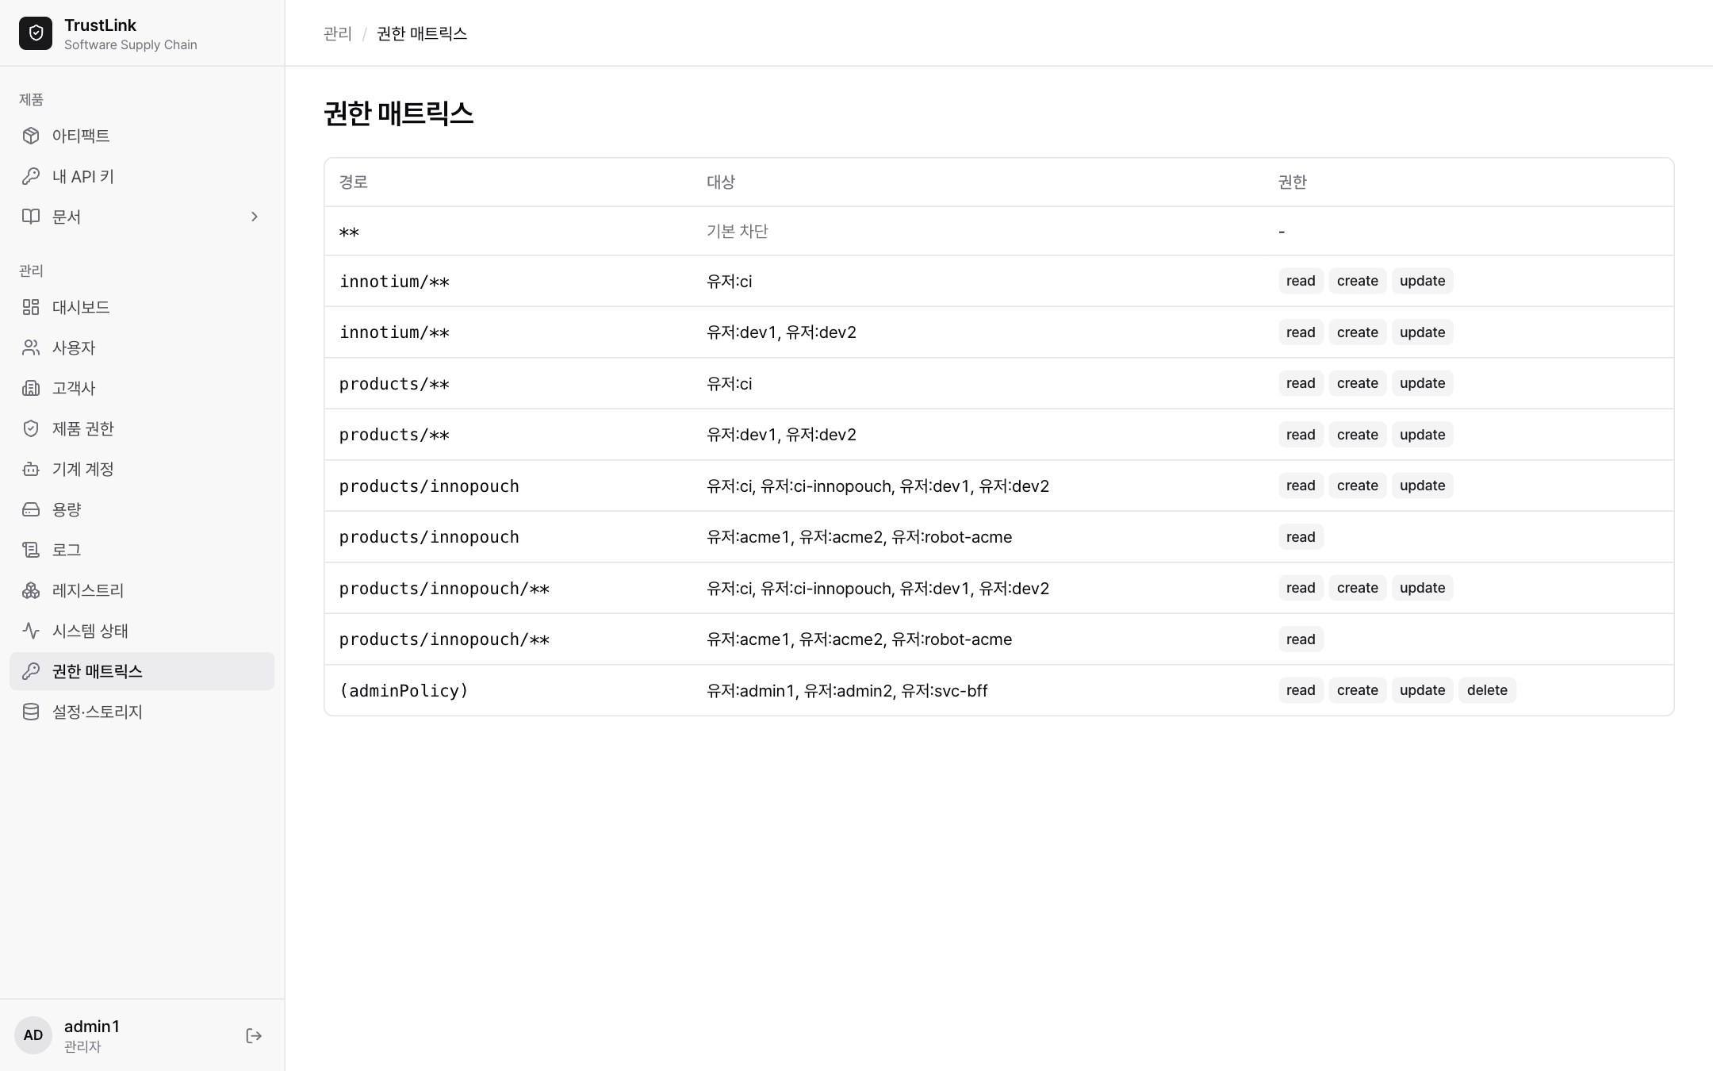
그림 7-3. 권한 매트릭스

8. 모니터링과 운영

8.1 대시보드
위쪽 카드는 레포지토리 수 · 총 용량 · 디스크 사용률 · 여유 · 사용자 수 · 서비스 상태입니다. 아래쪽 "제품 버전 추이"에서 제품을 고르면 버전별 SBOM 구성요소 수, 취약점 수, VEX 분류 추이를 봅니다. 그림은 innoPouch 1.0~10.0 을 실제로 올리고 분석 · VEX 를 발행한 결과입니다.
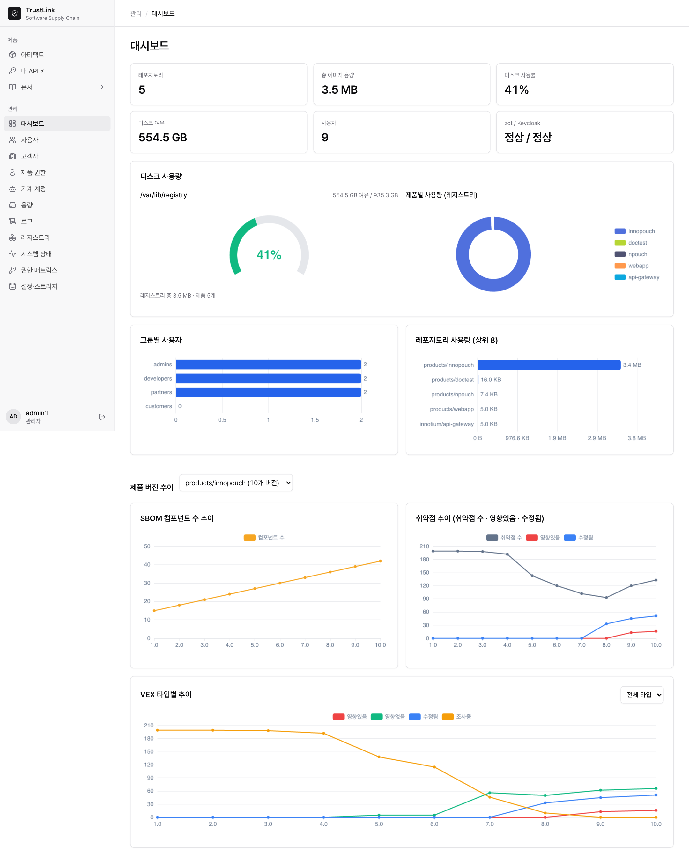
그림 8-1. 대시보드 — innoPouch 버전 추이
표 8-1. innoPouch 버전별 분석 결과
버전 | 구성요소 | 취약점 | VEX 분류(시연)
1.0 ~ 4.0 | 15 → 24 | 199 → 192 | 모두 조사 중
5.0 / 6.0 | 27 / 30 | 143 / 120 | 낮음 등급 → 영향 없음
7.0 | 33 | 102 | 중간 등급까지 영향 없음
8.0 | 36 | 93 | 높음 등급 → 수정됨(우회 조치)
9.0 / 10.0 | 39 / 42 | 120 / 133 | 치명 등급 → 영향 있음(업데이트 필요)

9.0 · 10.0 에서 취약점이 다시 늘어난 것은 새로 올린 라이브러리 버전(Django 4.2, OpenSSL 3.0)에 이후 공개된 취약점이 있기 때문입니다. 업로드만으로는 분석이 시작되지 않으며, 제품 상세의 "취약점 분석 불러오기" 또는 VEX 발행 때 SBOM 이 Dependency-Track 으로 넘어갑니다.

8.2 용량
관리 › 용량 은 저장소 경로별 전체 · 사용 · 여유와 레포지토리별 사용량을 보여 줍니다. 디스크 사용률이 80% 를 넘으면 보존 정책 적용(3.2절)이나 증설을 검토합니다.
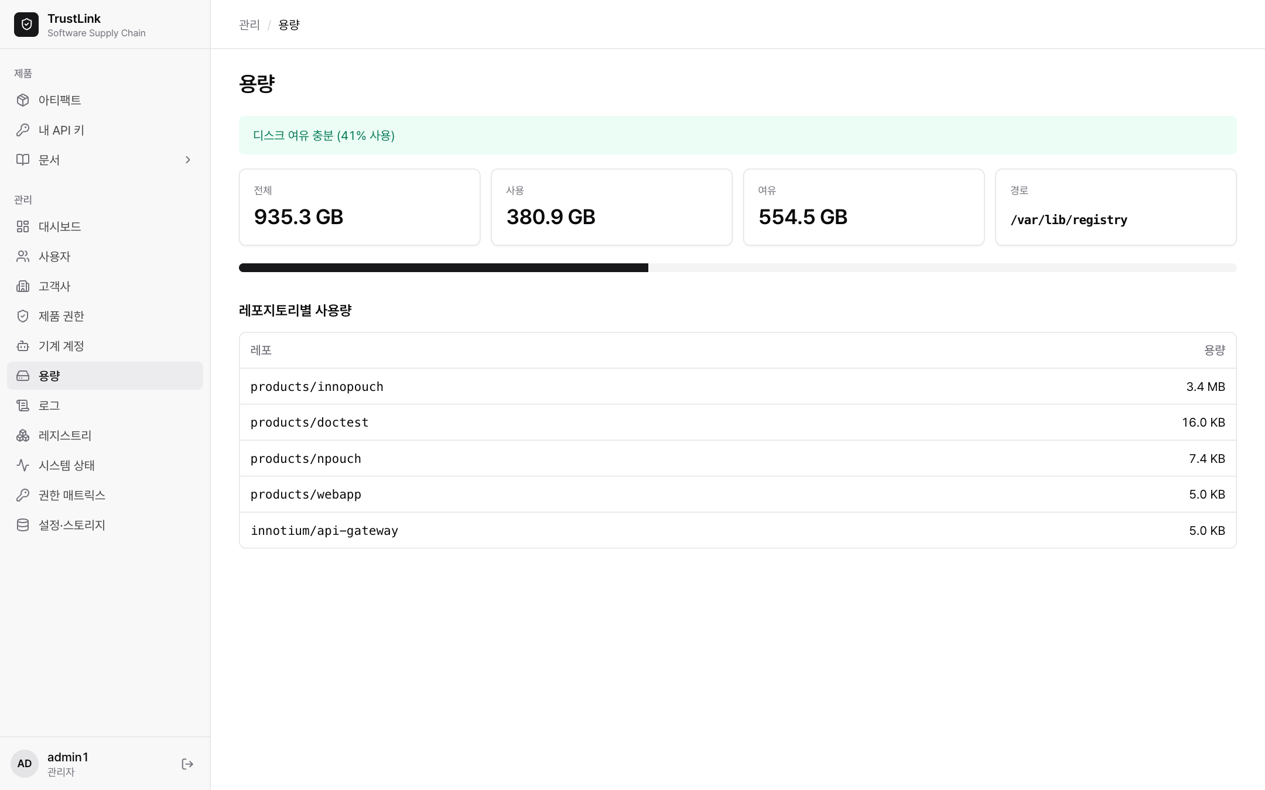
그림 8-2. 용량

8.3 로그
관리 › 로그 는 레지스트리(zot) 로그를 검색합니다. 누가(username) 어떤 경로에 접근했고 결과 코드가 무엇인지 확인할 수 있어, 고객의 "받을 수 없다" 문의를 조사할 때 유용합니다. 인증 헤더 값은 ****** 로 가려져 기록됩니다.
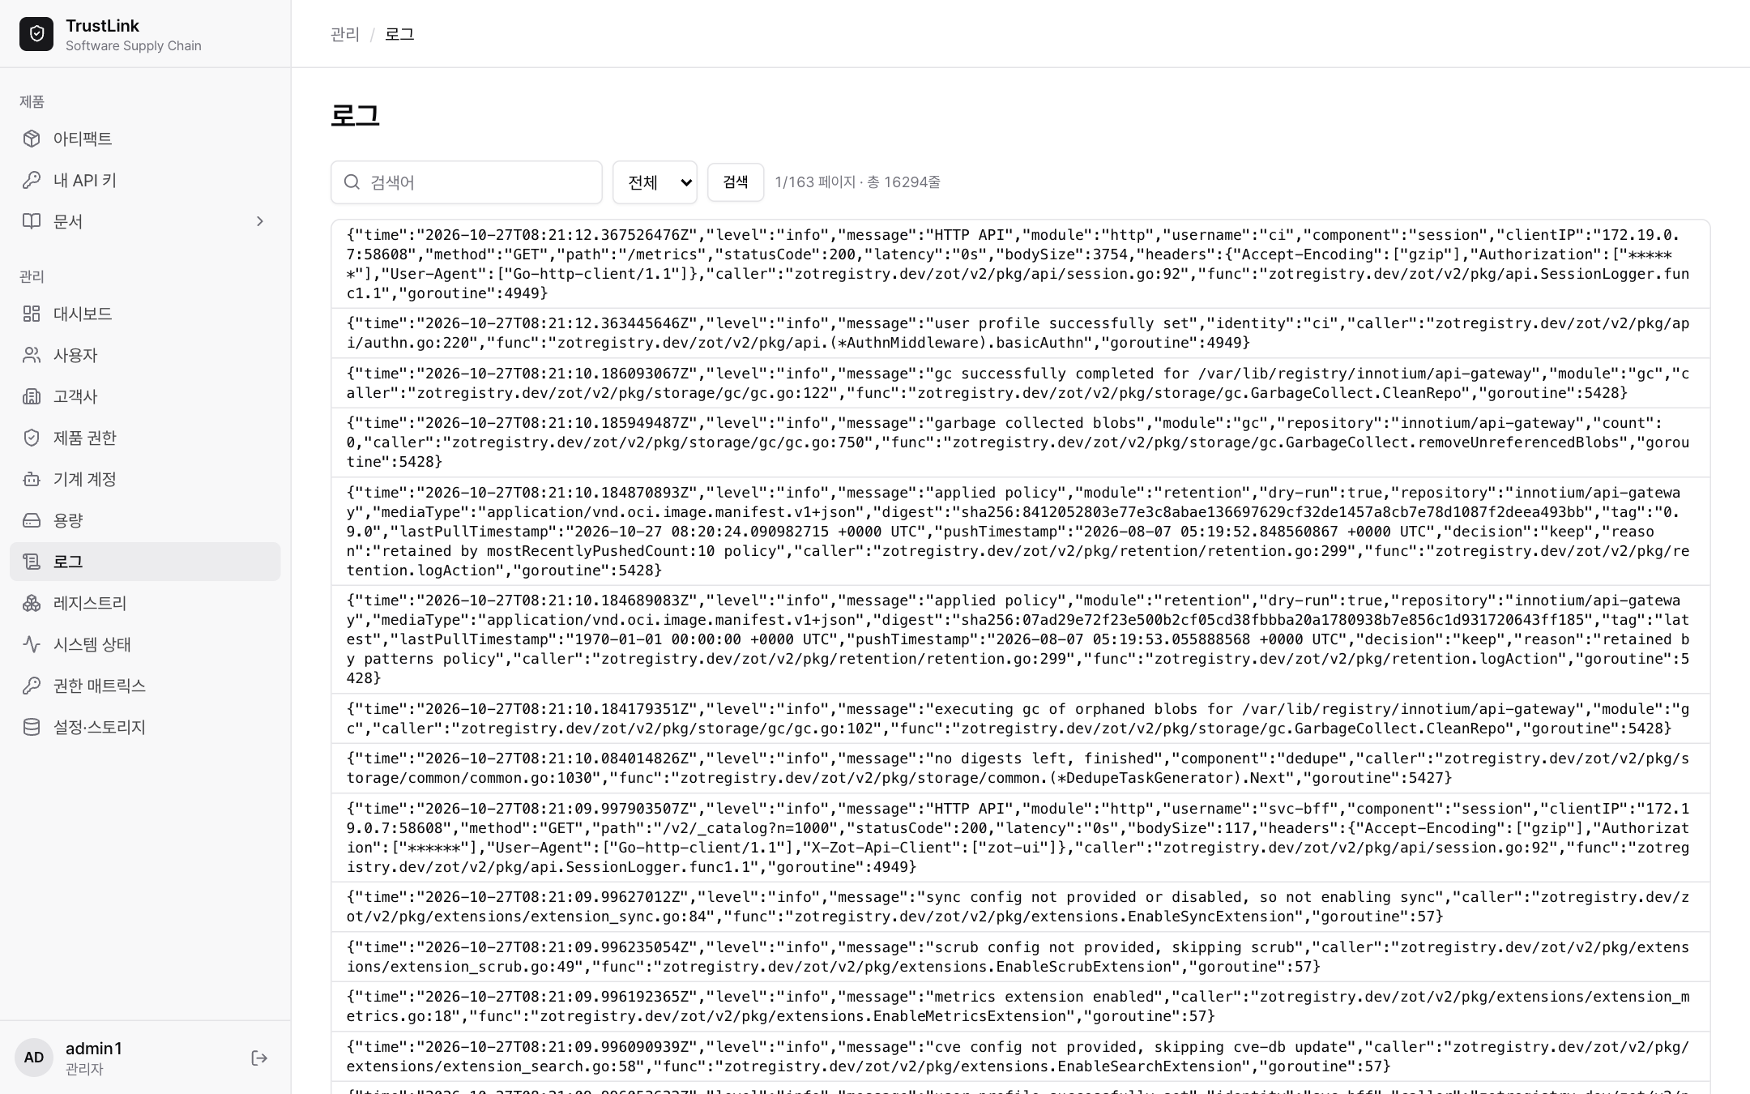
그림 8-3. 로그 검색

8.4 레지스트리
관리 › 레지스트리 위쪽에는 보존 정책(시험 모드)이 지울 예정인 목록, 아래쪽에는 레포지토리별 태그가 있습니다. 태그 버튼을 누르고 확인하면 해당 버전이 삭제됩니다(관리자만 가능). 잘못 올린 버전을 지울 때 씁니다.
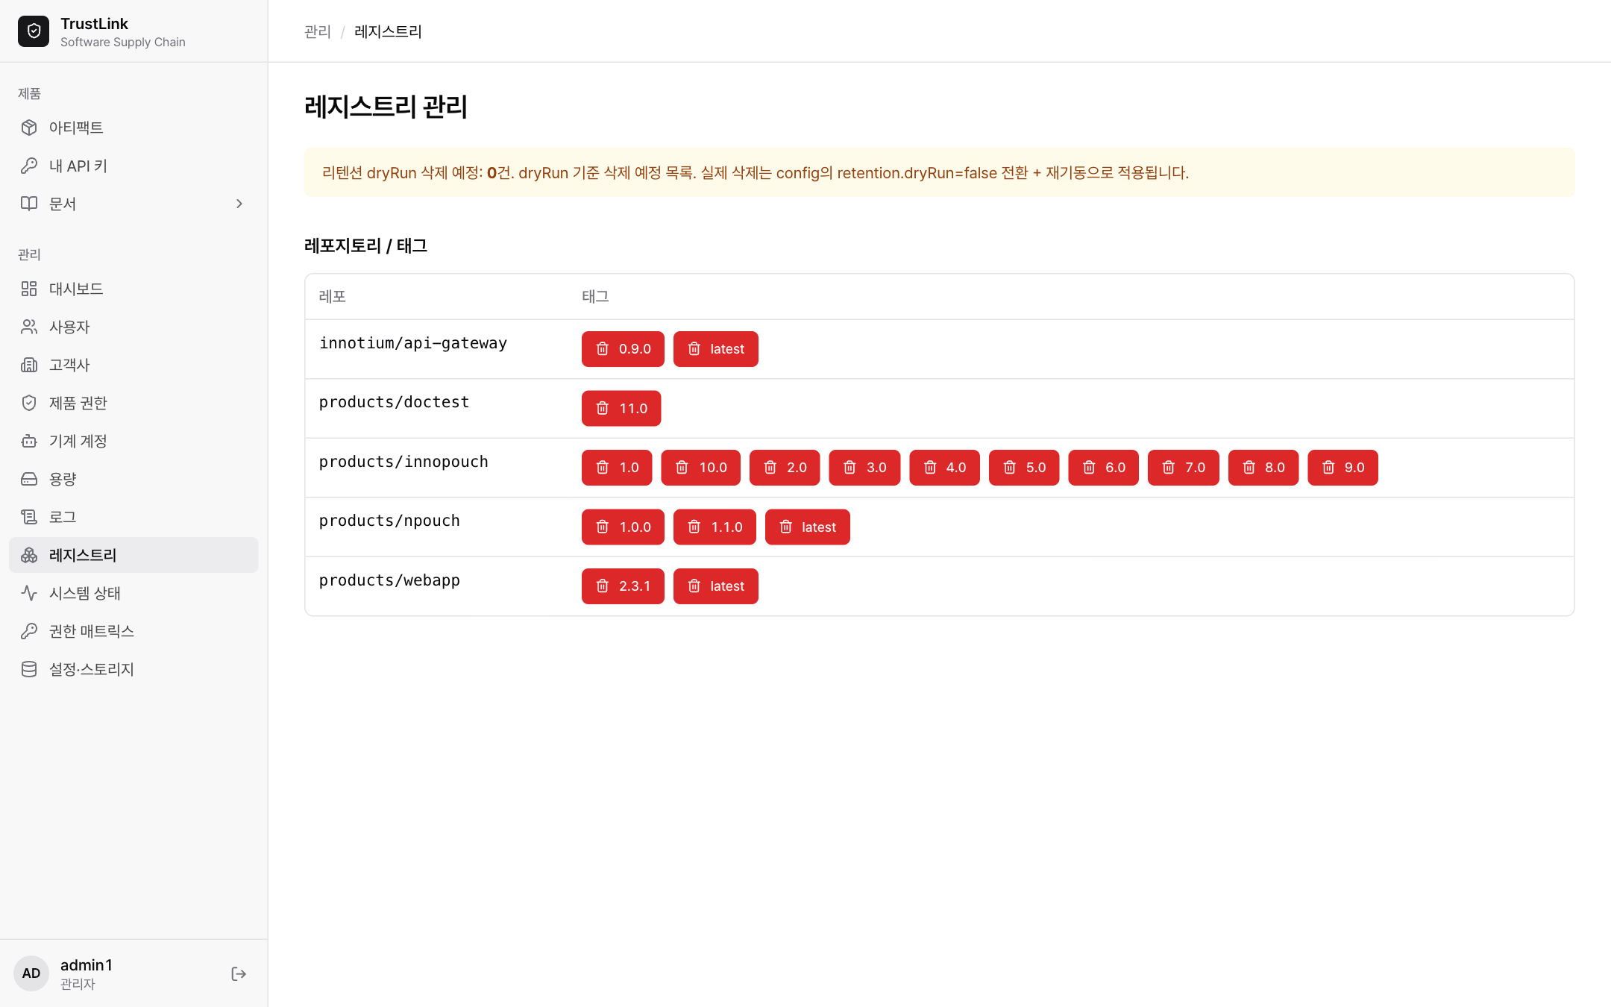
그림 8-4. 레지스트리 관리
주의 태그 삭제는 되돌릴 수 없습니다. 고객이 이미 받은 버전이면 지우기 전에 공지하세요.

8.5 시스템 상태
관리 › 시스템 상태 는 zot(레지스트리), Keycloak(인증), Dependency-Track(취약점 분석)의 응답 여부를 보여 줍니다. Dependency-Track 은 API 서버 응답과 TrustLink 의 API 키 확보를 함께 확인합니다.
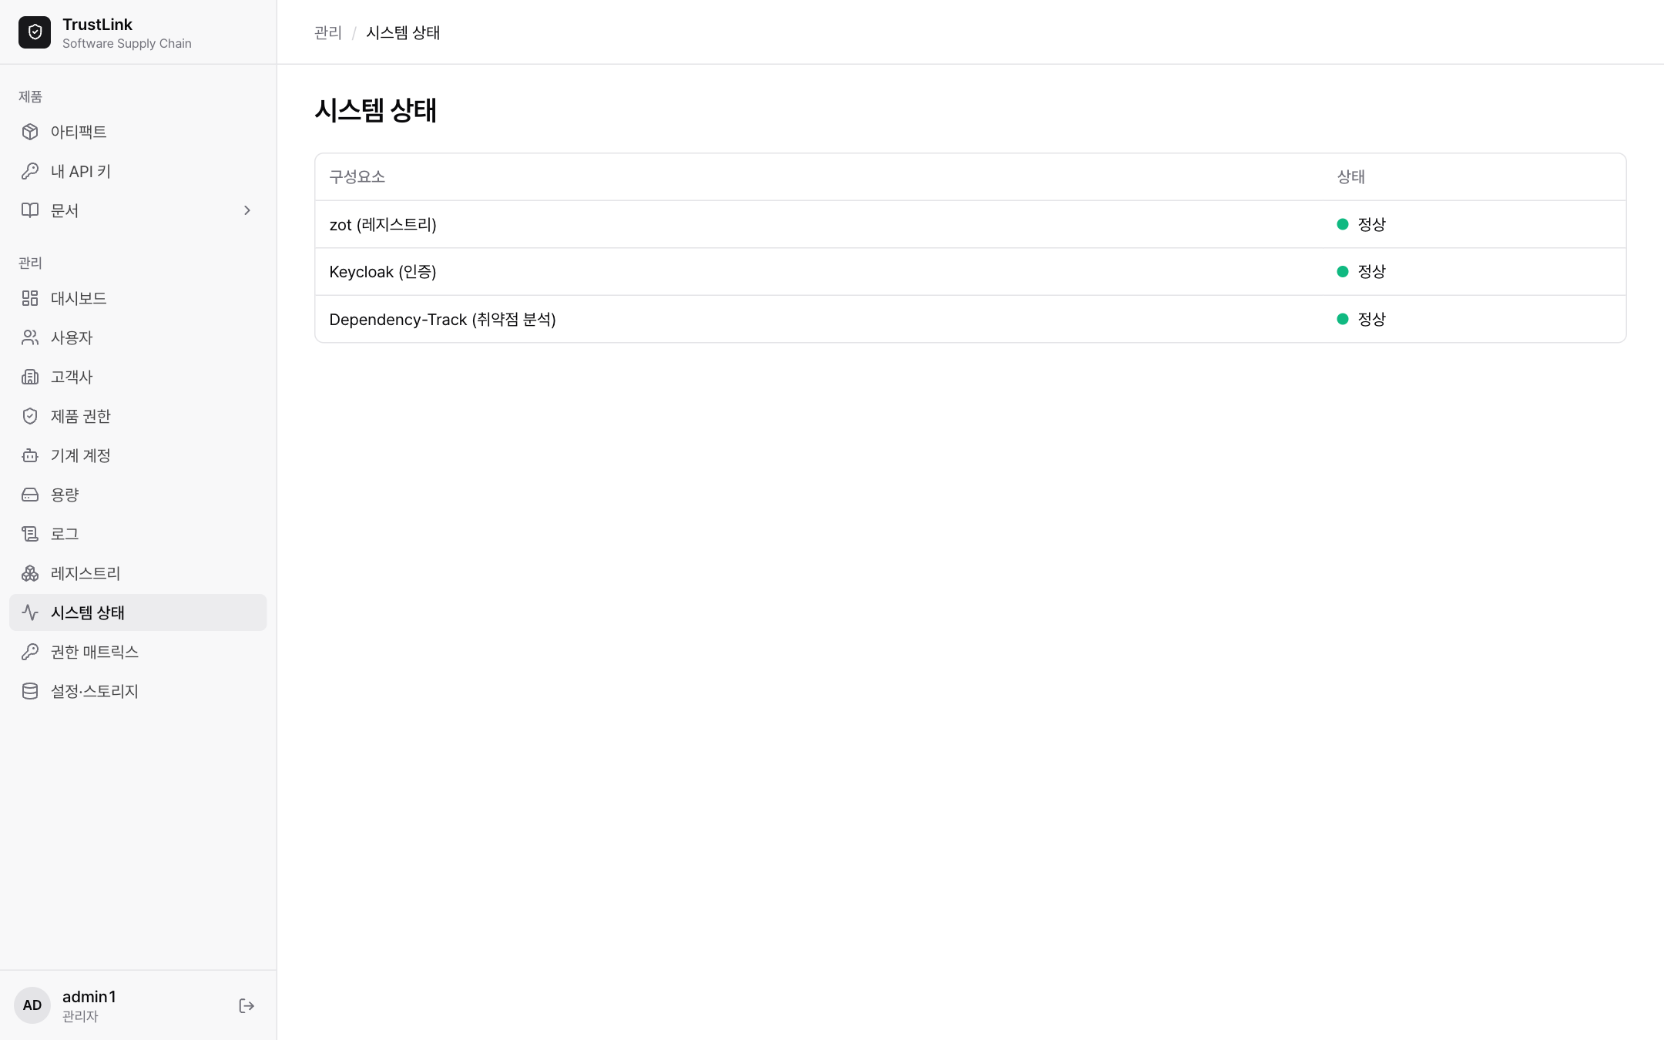
그림 8-5. 시스템 상태

8.6 감사 기록
사용자 생성 · 변경 · 삭제, 비밀번호 재설정, 고객사 · 제품 권한 변경, 기계 계정 발급 · 토큰 재발급 · 폐기, 공용 ci 계정 조회, VEX 발행은 tl-sor 볼륨의 sor.jsonl 에 누가 · 언제 · 무엇을 기록합니다(비밀번호 · 토큰 값은 기록하지 않음).
최근 감사 기록 보기
docker compose exec trustlink-admin tail -n 20 /var/lib/trustlink/sor.jsonl

제3부
사용자 가이드
웹 화면으로 제품을 조회 · 다운로드하는 외부 고객 담당자와, 산출물을 올리고 취약점 판단(VEX)을 발행하는 내부 개발자를 위한 안내입니다.

9. 고객(외부 사용자) 가이드

9.1 처음 로그인하기
- 관리자에게 받은 안내문의 웹 주소(예: http://218.38.12.14:28080)에 접속합니다.
- 안내문의 계정과 임시 비밀번호로 로그인합니다.
- 새 비밀번호 설정 화면이 나오면 본인만 아는 비밀번호로 바꿉니다.
- 로그인하면 아티팩트 목록이 열립니다. 왼쪽 메뉴에는 아티팩트와 내 API 키만 보입니다.
참고 목록이 비어 있으면 소속 고객사에 허용된 제품이 아직 없는 것입니다. 관리자에게 문의하세요.

9.2 제품 찾기
아티팩트 목록에는 내 고객사에 허용된 제품만 나타납니다. 위쪽 검색창에 제품 이름 일부를 입력해 거를 수 있습니다. 제품을 누르면 최신 버전의 상세 화면이 열립니다.
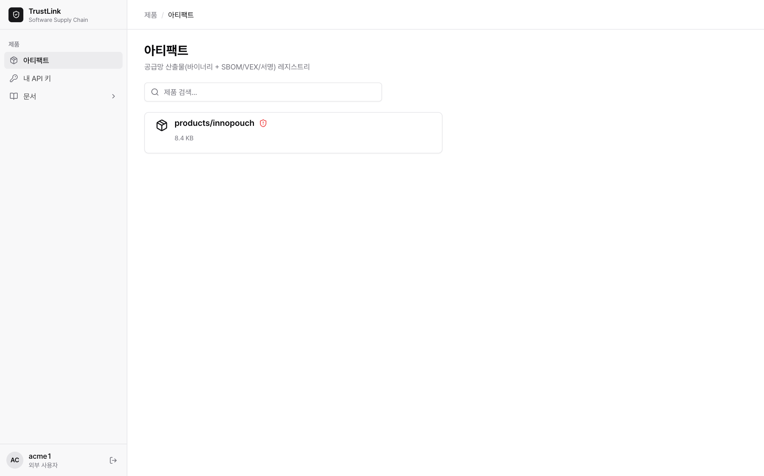
그림 9-1. 고객(acme1) 아티팩트 목록 — 허용된 innopouch 만 보임

9.3 제품 상세 화면
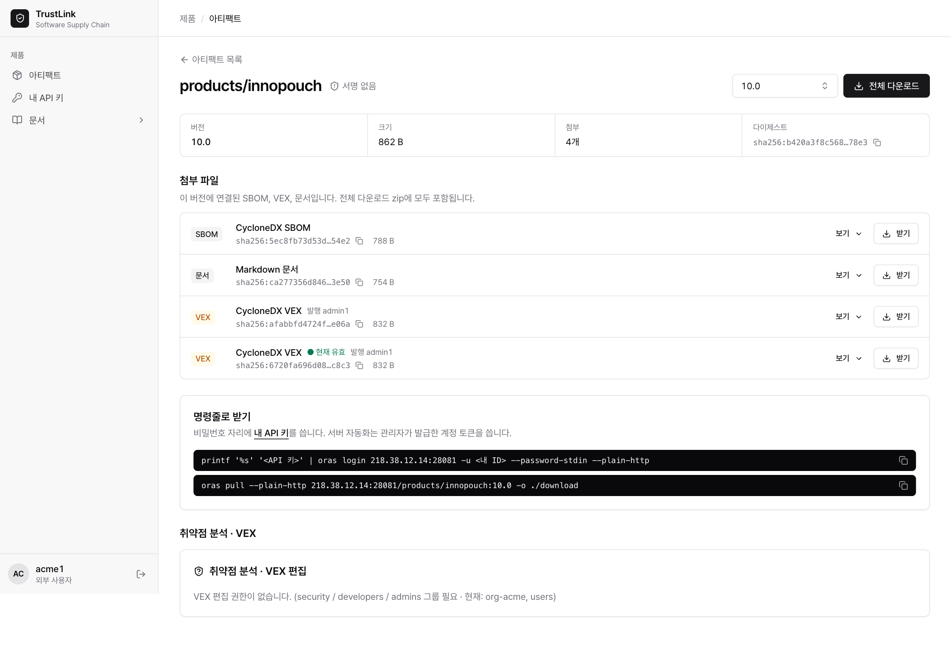
그림 9-2. 제품 상세(acme1, innopouch 10.0)
표 9-1. 상세 화면 구성
영역 | 설명
제목 · 버전 선택 | 제품 경로와 서명 상태. 오른쪽 버전 상자에서 다른 버전을 고름(기본: 최신)
전체 다운로드 | 이 버전의 바이너리와 모든 첨부를 zip 하나로 받음
개요 | 버전, 크기, 첨부 수, 다이제스트(복사 버튼). 다이제스트는 받은 파일의 무결성 확인에 사용
첨부 파일 | CycloneDX SBOM, Markdown/PDF 문서, CycloneDX VEX. [보기]로 내용 확인, [받기]로 개별 다운로드
현재 유효 | VEX 가 여러 개면 가장 최근 발행본에 "현재 유효" 표시. 이전 VEX 는 이력
명령줄로 받기 | oras 로그인 · 다운로드 명령(복사 버튼). 자동화는 13장
취약점 분석 · VEX | 고객은 조회만 가능. "VEX 편집 권한이 없습니다" 안내는 정상

9.4 전체 다운로드(zip)
[전체 다운로드] 를 누르면 <제품>-<버전>.zip 이 내려받아집니다. zip 안의 폴더 구성은 다음과 같습니다(실측: acme1, innopouch 10.0).
binary/innopouch-10.0-linux-amd64.tar.gz # 제품 바이너리
sbom/innopouch-10.0.cdx.json # 부품표(CycloneDX)
docs/innopouch-10.0-install-guide.md # 설치 매뉴얼
vex/innopouch-10.0.vex.cdx.json # 취약점 영향 판단(최신 1건)

9.5 VEX 읽는 법
VEX 파일(CycloneDX JSON)의 vulnerabilities[].analysis.state 가 각 취약점에 대한 공급사의 판단입니다.
표 9-2. VEX 판단 값
state 값 | 화면 표기 | 고객 조치
exploitable | 영향 있음 | 공급사 안내에 따라 업데이트 · 조치 필요
resolved | 수정됨 | 이 버전에서 수정 또는 우회 조치됨
not_affected | 영향 없음 | 취약 코드가 실행 경로에 없는 등 영향 없음(justification 에 근거)
in_triage | 조사 중 | 공급사가 판단 중. 이후 발행되는 VEX 확인

예: innopouch 10.0 의 최신 VEX 는 취약점 133건 중 영향 없음 66, 수정됨 51, 영향 있음 16건입니다(14.6절 실측).

9.6 명령줄(oras)로 받기
- 왼쪽 메뉴 내 API 키 에서 키를 발급합니다(6.8절과 같은 화면).
- oras 를 설치합니다(11장).
- 상세 화면 "명령줄로 받기"의 두 명령을 복사해 실행합니다.
서버에서 매일 자동으로 받으려면 개인 API 키 대신 관리자에게 다운로드 기계 계정(robot-…)을 요청하세요(13장).

10. 내부 개발자 가이드

10.1 처음 시작하기: 접속부터 push 시험까지
새로 참여한 개발자가 계정을 받아 oras 로 첫 업로드를 확인하기까지의 순서입니다. 30분 안에 끝낼 수 있습니다.
표 10-1. 개발자 처음 시작하기
단계 | 할 일 | 방법 · 확인
1 | 계정 받기 | 관리자에게 "내부 개발자" 계정을 요청합니다(6.3절). 아이디와 임시 비밀번호를 받습니다
2 | 첫 로그인 | http://218.38.12.14:28080 에 로그인 → 비밀번호 변경. 왼쪽 위 제품 버전(1.8절)과 메뉴의 아티팩트 · 내 API 키 · 문서를 확인
3 | API 키 발급 | 내 API 키 › 용도 · 만료 선택 › [발급]. 표시된 키(zak_…)를 바로 비밀 저장소에 보관(6.8절)
4 | oras 설치 | oras version 이 1.3.0 이상인지 확인(11.1절)
5 | oras 로그인 | 아이디 + API 키로 로그인 → Login Succeeded
6 | push 시험 | 시험 전용 제품 products/sandbox 에 내 아이디로 태그를 붙여 올리고 SBOM 을 첨부
7 | 결과 확인 | oras discover 트리와 웹 아티팩트 상세 화면에서 첨부 확인. 시험 태그는 관리자에게 삭제 요청(8.4절)

push 시험(6~7단계)
REG=218.38.12.14:28081; ME=<내 아이디>; T=$ME-$(date +%Y%m%d)
read -rs KEY && printf '%s' "$KEY" | oras login $REG -u $ME --password-stdin --plain-http # 키 붙여넣기 → Login Succeeded
mkdir -p ~/tl-test && cd ~/tl-test
echo "hello trustlink" > hello.txt
printf '{"bomFormat":"CycloneDX","specVersion":"1.5","version":1,"components":[]}' > hello.cdx.json
DG=$(oras push --plain-http $REG/products/sandbox:$T --artifact-type application/vnd.innotium.sandbox.v1 \
hello.txt:text/plain --format go-template='{{.digest}}')
oras attach --plain-http $REG/products/sandbox@$DG --artifact-type application/vnd.cyclonedx+json \
hello.cdx.json:application/vnd.cyclonedx+json
oras discover --plain-http $REG/products/sandbox:$T --format tree # SBOM 1개가 붙어 있으면 성공
oras pull --plain-http $REG/products/sandbox:$T -o ./pulled && diff hello.txt pulled/hello.txt && echo OK

참고 products/sandbox 는 고객 권한이 없는 내부 전용 제품이라 고객에게 보이지 않습니다. 내부 개발자는 products/** 에 올리기 · 덮어쓰기는 할 수 있지만 삭제는 할 수 없습니다(삭제는 관리자).
실제 제품에 올리기 전에는 12장의 업로드 규칙과 artifact-type 규칙(11.5절)을 확인하세요.

10.2 아티팩트 목록
내부 개발자는 내부 전용 제품을 포함한 모든 제품을 봅니다. 업로드한 제품은 별도 권한 설정이 없으면 내부 전용이라 고객에게 보이지 않습니다.
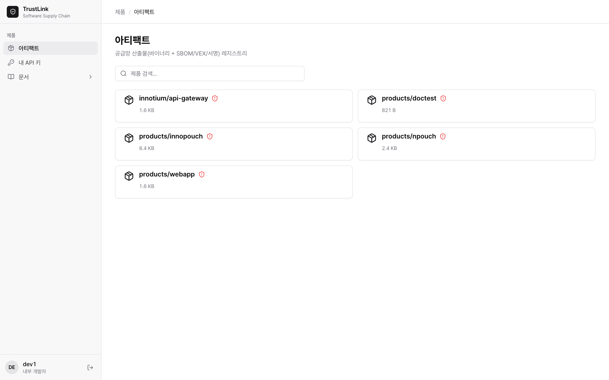
그림 10-1. 내부 개발자(dev1) 아티팩트 목록

10.3 업로드 준비
- 개인 작업: 내 API 키 발급(6.8절) → oras 로그인(11.3절).
- 빌드 서버: 관리자에게 제품별 업로드 기계 계정(ci-<제품>) 발급을 요청(6.6절).
- 업로드 절차 · 명령은 12장에 정리되어 있습니다.

10.4 취약점 분석과 VEX 발행
개발자 · 관리자에게는 상세 화면 아래 취약점 분석 · VEX 편집 패널이 보입니다.
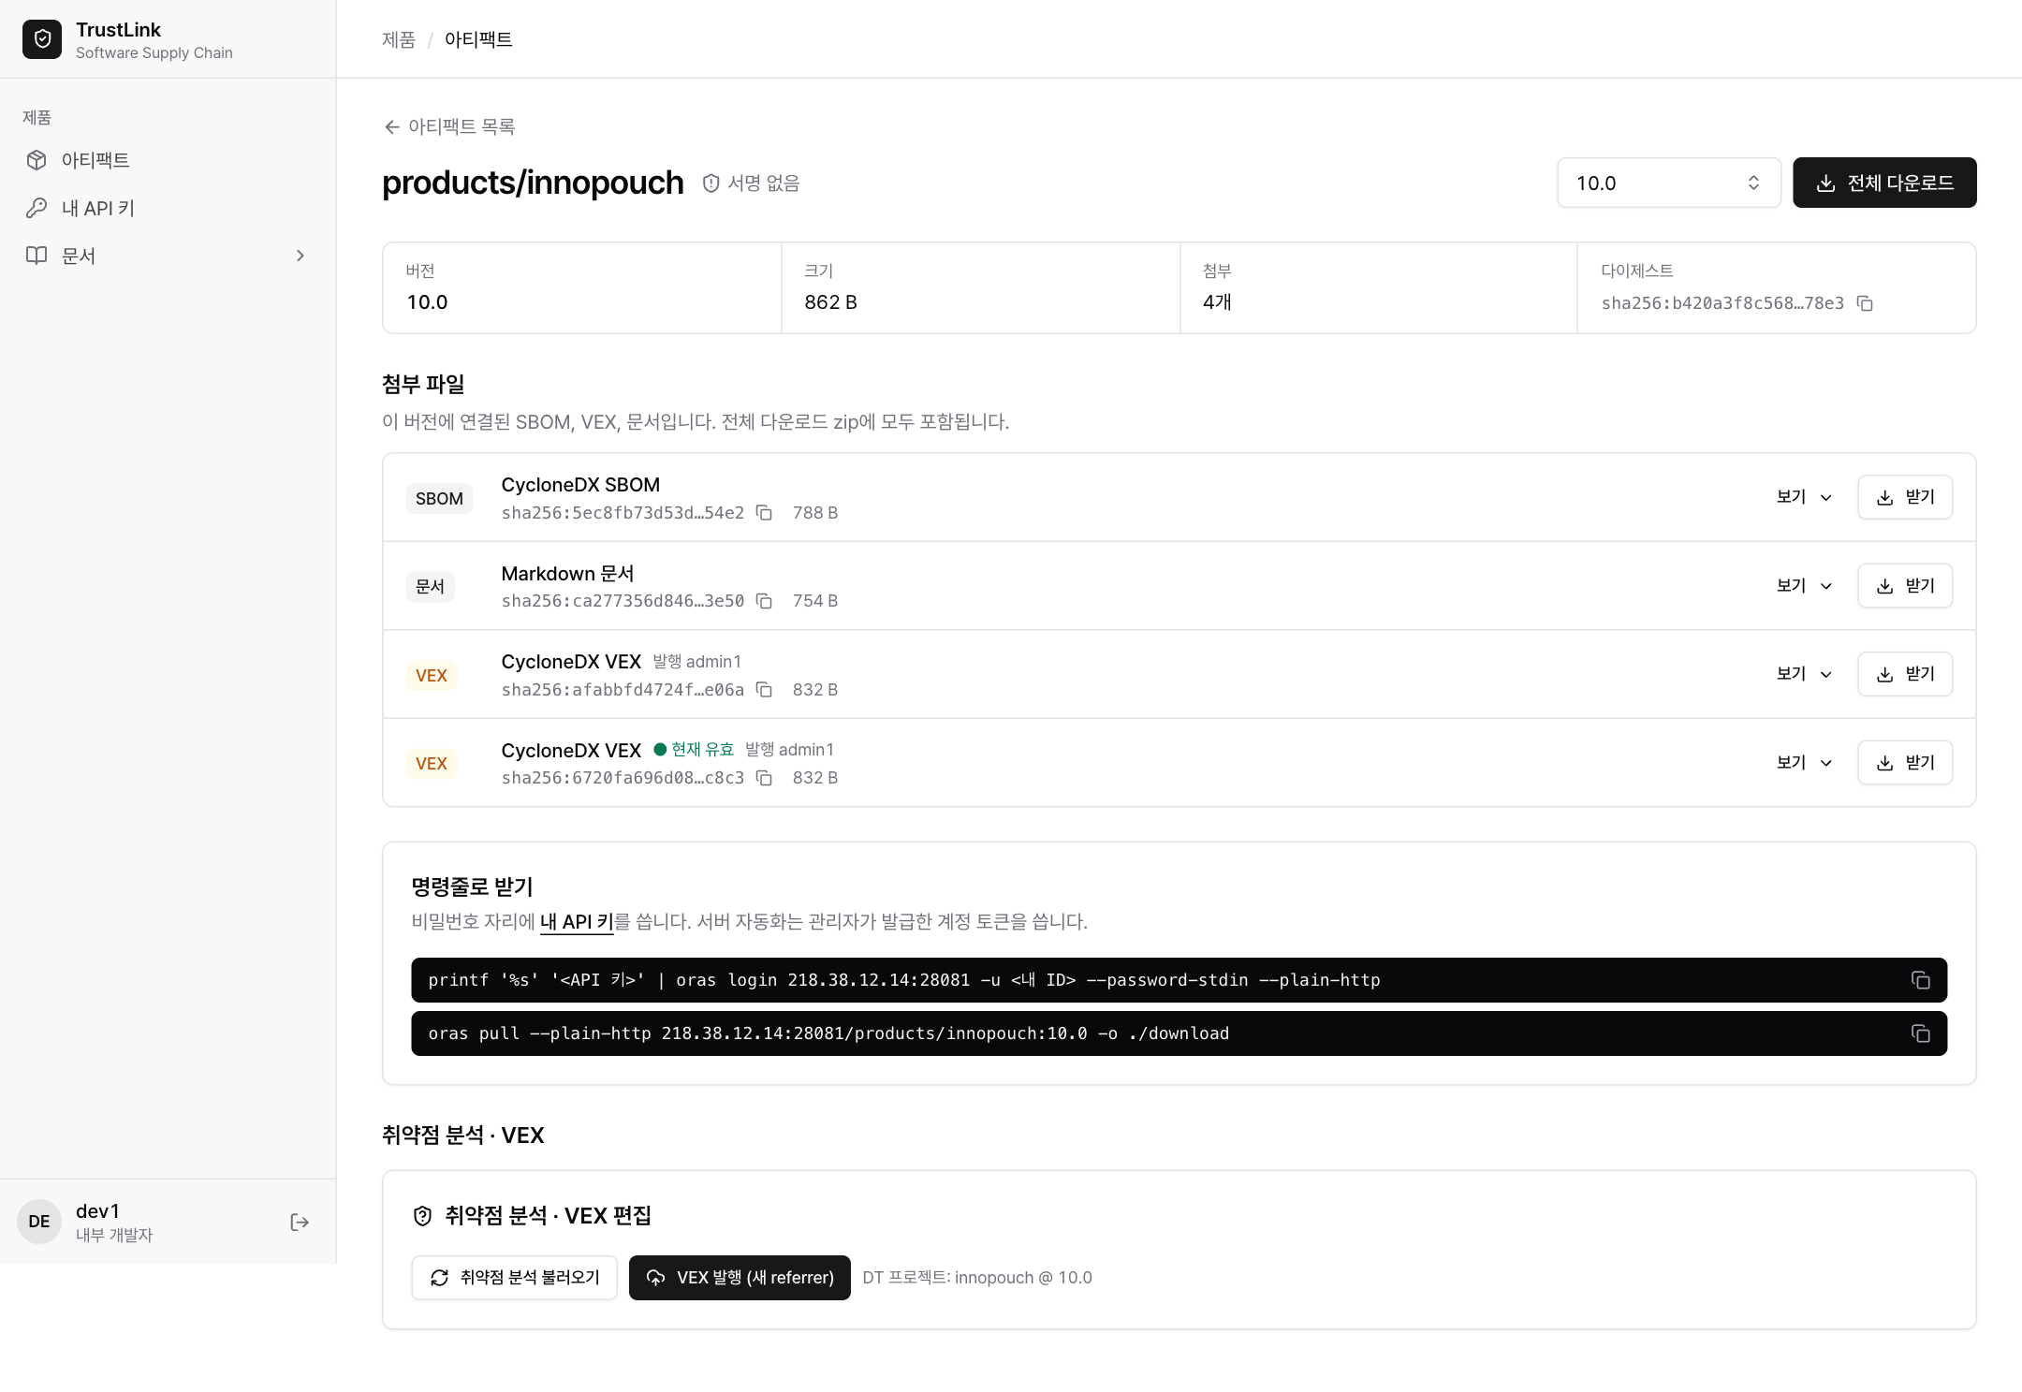
그림 10-2. 내부 개발자 상세 화면 — 취약점 분석 · VEX 편집 패널
- [취약점 분석 불러오기] — 이 버전의 SBOM 을 Dependency-Track 에 보내고 구성요소별 취약점 목록을 불러옵니다(DT 프로젝트: <제품> @ <버전>).
- 취약점마다 상태(영향 있음 · 영향 없음 · 수정됨 · 조사 중)를 고르고, 영향 없음이면 근거(컴포넌트 미포함, 취약코드 미포함, 실행경로에 없음, 공격자가 제어 불가, 완화책 이미 존재)와 코멘트를 남깁니다. 각 항목은 [저장]으로 저장됩니다.
- [VEX 발행 (새 referrer)] — 현재 판단을 CycloneDX VEX 로 만들어 이 버전에 첨부합니다. 고객의 zip 과 상세 화면에는 가장 최근 VEX 가 "현재 유효"로 표시됩니다.
참고 VEX 는 덮어쓰지 않고 새로 첨부됩니다. 이전 VEX 는 이력으로 남으므로 판단이 바뀌면 다시 발행하면 됩니다.

10.5 웹 문서
왼쪽 메뉴 문서 에는 시작하기, 업로드·다운로드, 취약점·VEX, 권한·참고 페이지가 있어 서버 주소가 채워진 명령 예를 바로 볼 수 있습니다.
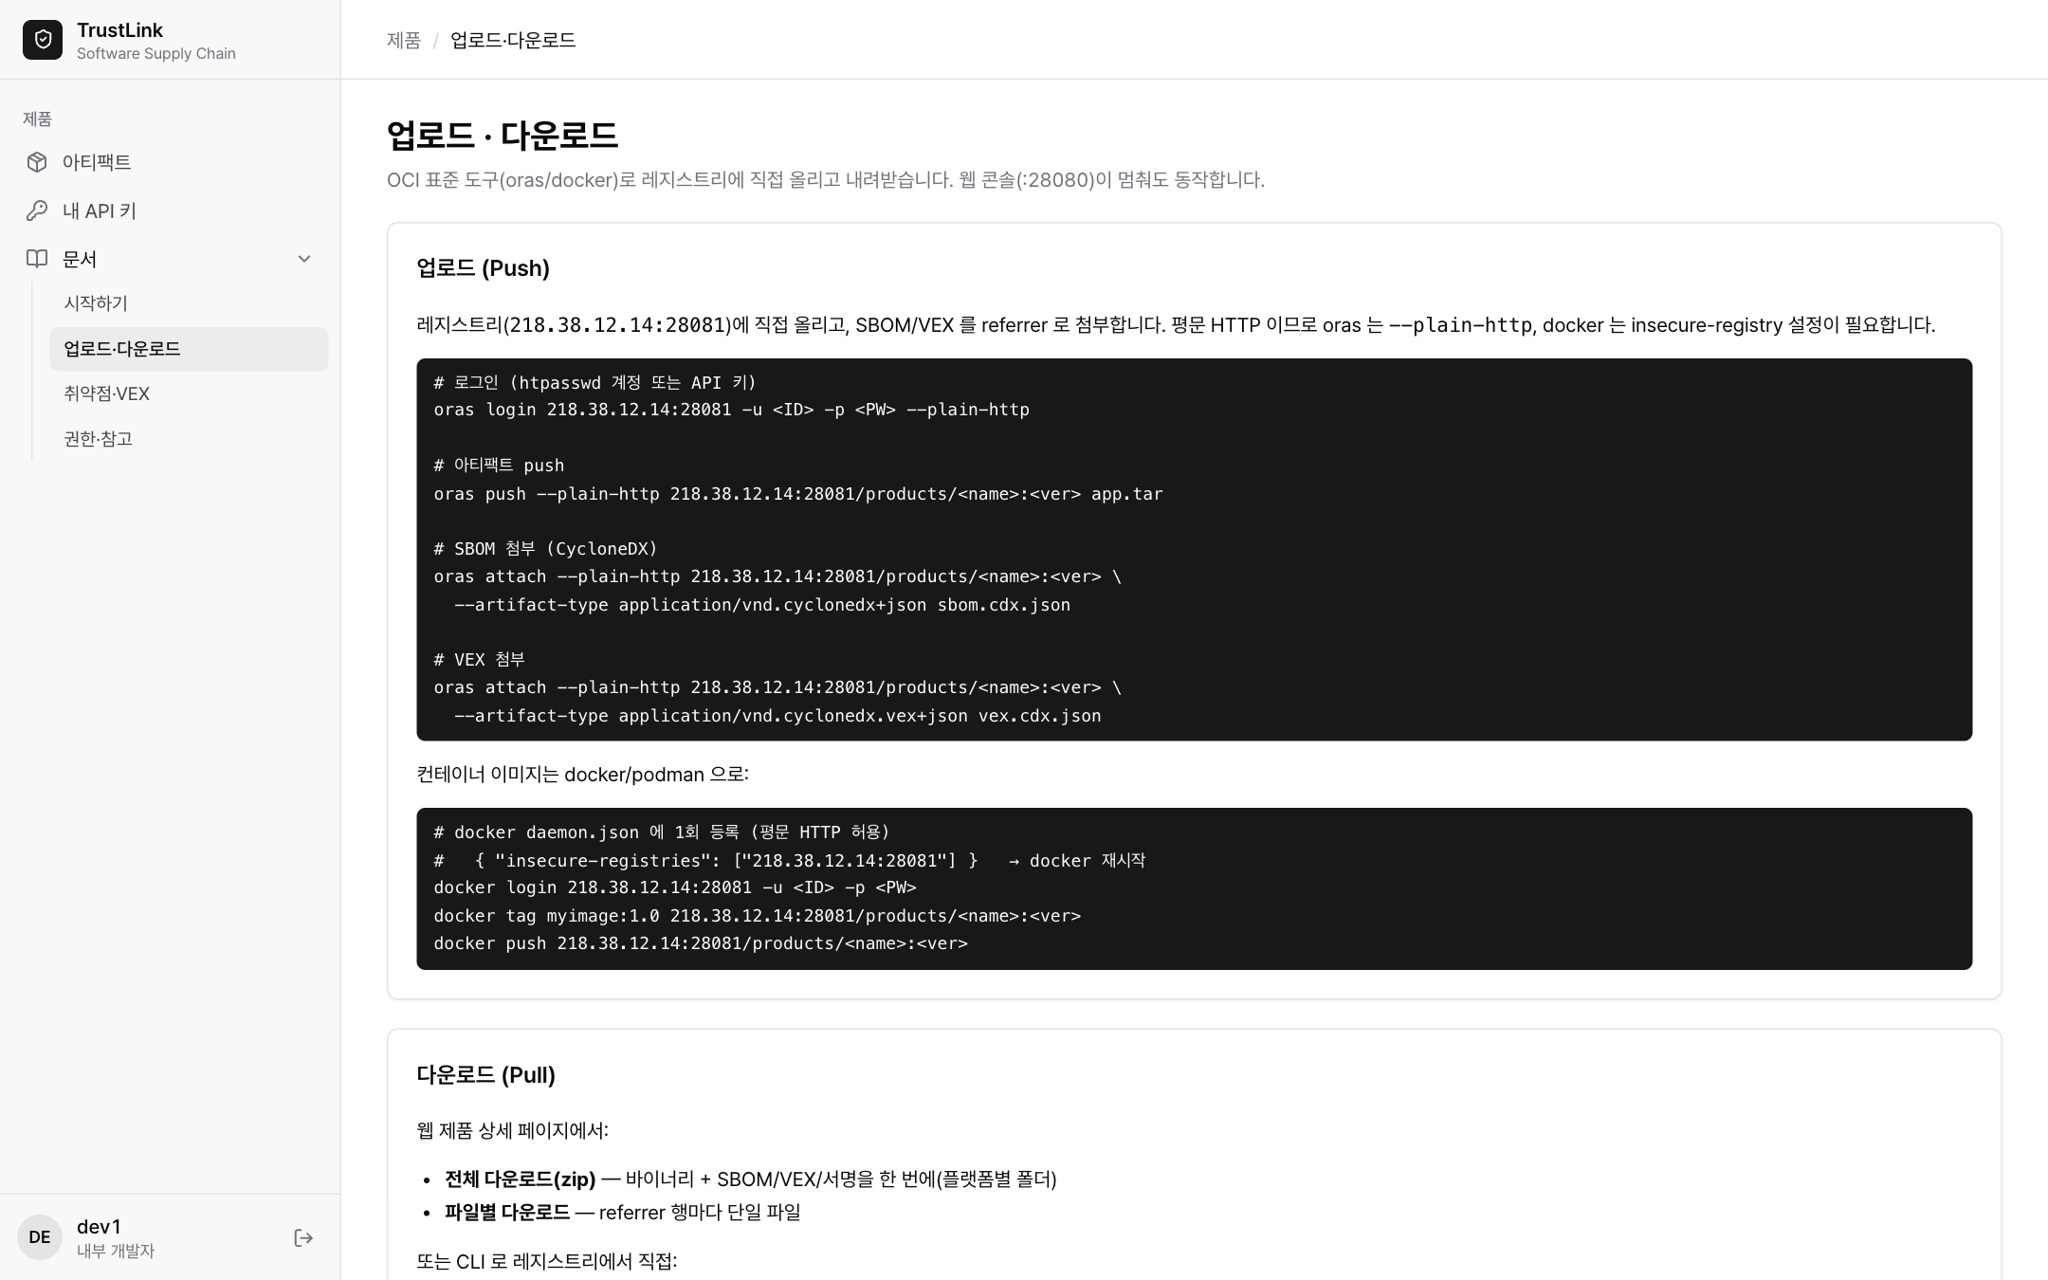
그림 10-3. 문서 › 업로드·다운로드
제4부
ORAS 설치 · 운용 가이드
oras 는 OCI 레지스트리에 임의 파일을 올리고 받는 CNCF 오픈소스 명령줄 도구입니다. 개발자는 제품 산출물을 올리고, 고객은 새 버전을 자동으로 받는 데 씁니다. 이 부의 명령은 상시 서버에서 실제로 실행해 확인했습니다.

11. ORAS 설치와 공통 사용법

11.1 설치
권장 버전은 1.3.0 이상입니다(시험: macOS oras 1.3.2). 플랫폼별 설치 방법은 다음과 같습니다.

11.1.1 Linux (x86_64 / arm64)
ORAS_VER=1.3.0; ARCH=amd64 # arm64 서버면 ARCH=arm64
curl -fsSLO https://github.com/oras-project/oras/releases/download/v${ORAS_VER}/oras_${ORAS_VER}_linux_${ARCH}.tar.gz
curl -fsSLO https://github.com/oras-project/oras/releases/download/v${ORAS_VER}/oras_${ORAS_VER}_checksums.txt
sha256sum --ignore-missing -c oras_${ORAS_VER}_checksums.txt # OK 확인
tar -xzf oras_${ORAS_VER}_linux_${ARCH}.tar.gz oras && sudo install -m 0755 oras /usr/local/bin/oras
oras version

11.1.2 macOS
brew install oras
oras version

11.1.3 Windows
winget install --id ORASProject.ORAS -e
# 또는 oras_1.3.0_windows_amd64.zip 을 GitHub 릴리스에서 받아 oras.exe 를 PATH 폴더에 둠
oras version

11.1.4 설치 없이 컨테이너로 실행
docker run --rm -v "$PWD:/workspace" -w /workspace ghcr.io/oras-project/oras:v1.3.0 version
# 로그인 정보를 유지하려면 -v "$HOME/.docker:/root/.docker" 를 추가

참고 사내망에서 GitHub 접근이 막혀 있으면 관리자가 받은 설치 파일을 내부 파일 서버로 전달하세요. 체크섬 확인은 생략하지 않습니다.

11.2 공통 옵션
표 11-1. oras 공통 옵션
옵션 · 항목 | 설명
--plain-http | 현재 레지스트리가 HTTP 이므로 모든 명령에 필요. TLS 적용 후에는 제거
--password-stdin | 비밀값을 표준입력으로 전달. -p 는 명령 기록 · 프로세스 목록에 노출되므로 쓰지 않음
자격 저장 위치 | ~/.docker/config.json (Docker 와 공유). 다른 파일을 쓰려면 --registry-config <파일>
oras logout <레지스트리> | 저장된 자격 삭제. 공용 PC 에서는 작업 후 반드시 실행
--format tree / json / go-template | discover 결과를 트리 · JSON · 템플릿으로 출력
-o <폴더> | pull 결과를 저장할 폴더

11.3 로그인
표 11-2. 로그인 명령
누가 | 명령
개발자 · 고객(API 키) | printf '%s' "$KEY" | oras login 218.38.12.14:28081 -u <내 ID> --password-stdin --plain-http
빌드 서버(ci-…) | printf '%s' "$TL_PASS" | oras login 218.38.12.14:28081 -u ci-innopouch --password-stdin --plain-http
고객 시스템(robot-…) | printf '%s' "$TL_PASS" | oras login 218.38.12.14:28081 -u robot-acme --password-stdin --plain-http

성공하면 Login Succeeded 가 출력됩니다. 웹 비밀번호나 틀린 토큰은 401: Unauthorized 로 거부됩니다.

11.4 조회 명령
oras repo ls --plain-http 218.38.12.14:28081 # 내가 볼 수 있는 제품
oras repo tags --plain-http 218.38.12.14:28081/products/innopouch # 버전 목록
oras discover --plain-http 218.38.12.14:28081/products/innopouch:10.0 --format tree # 첨부
oras manifest fetch --plain-http 218.38.12.14:28081/products/innopouch:10.0 # 매니페스트

11.5 artifact-type 규칙
TrustLink 는 첨부 파일의 종류를 artifact-type 으로 구분해 웹 표시 · zip 폴더 · 분석 대상을 정합니다.
표 11-3. artifact-type
파일 | artifact-type | 웹 표시 / zip 폴더
제품 바이너리 | application/vnd.innotium.<제품>.v1 (제품별 자유) | — / binary/
SBOM(CycloneDX) | application/vnd.cyclonedx+json | CycloneDX SBOM / sbom/ (분석 대상)
SBOM(SPDX) | application/spdx+json | SPDX SBOM / sbom/ (표시만, 분석 안 됨)
매뉴얼 · 가이드 | application/vnd.trustlink.guide+markdown (PDF 가능) | Markdown/PDF 문서 / docs/
VEX | application/vnd.cyclonedx.vex+json | CycloneDX VEX / vex/ (TrustLink 가 발행)

12. 개발자 관점: 업로드 운용

12.1 업로드 절차
- 파일이 있는 폴더로 이동합니다(oras 는 절대경로를 거부).
- 바이너리를 버전 태그로 올리고 digest 를 받습니다.
- SBOM 과 매뉴얼을 그 digest 에 첨부(attach)합니다.
- discover 로 첨부가 붙었는지 확인합니다.
업로드 명령
REG=218.38.12.14:28081; REPO=products/innopouch; V=11.0
DG=$(oras push --plain-http $REG/$REPO:$V \
--artifact-type application/vnd.innotium.innopouch.v1 \
innopouch-$V-linux-amd64.tar.gz:application/gzip --format go-template='{{.digest}}')
oras attach --plain-http $REG/$REPO@$DG --artifact-type application/vnd.cyclonedx+json \
innopouch-$V.cdx.json:application/vnd.cyclonedx+json
oras attach --plain-http $REG/$REPO@$DG --artifact-type application/vnd.trustlink.guide+markdown \
innopouch-$V-install-guide.md:text/markdown
oras discover --plain-http $REG/$REPO:$V --format tree

실측 결과(내부 시험 제품 products/doctest 에 11.0 업로드, 시험 후 삭제)
218.38.12.14:28081/products/doctest@sha256:b52e09be5d98a44eee3afba27fb6198cc955cdfa45713d5ed41191777f5b2320
├── application/vnd.cyclonedx+json
│ └── sha256:dca02876c4b9b4c927bc97e30afad5a3e74579ef4121fc75f17e46423b79e57d
└── application/vnd.trustlink.guide+markdown
└── sha256:b24c630145093a9ad195a3275b4cb870c09912627f72e5b1c65c22f092fd6340

12.2 업로드 스크립트
반복 작업은 스크립트로 만들어 둡니다. 자격은 파일이 아닌 환경 변수(CI 시크릿)로 받습니다.
upload.sh
#!/usr/bin/env bash
# 사용: bash upload.sh <버전> <바이너리> <SBOM.cdx.json> [매뉴얼.md] (파일과 같은 폴더에서)
# 필요 환경 변수: TL_REG, TL_REPO, TL_PUSH_USER, TL_PUSH_PASS
set -euo pipefail
V=$1; BIN=$2; SBOM=$3; DOC=${4:-}
printf '%s' "$TL_PUSH_PASS" | oras login "$TL_REG" -u "$TL_PUSH_USER" --password-stdin --plain-http
DG=$(oras push --plain-http "$TL_REG/$TL_REPO:$V" --artifact-type application/vnd.innotium.innopouch.v1 \
"$BIN:application/gzip" --format go-template='{{.digest}}')
oras attach --plain-http "$TL_REG/$TL_REPO@$DG" --artifact-type application/vnd.cyclonedx+json \
"$SBOM:application/vnd.cyclonedx+json"
[ -n "$DOC" ] && oras attach --plain-http "$TL_REG/$TL_REPO@$DG" \
--artifact-type application/vnd.trustlink.guide+markdown "$DOC:text/markdown"
oras discover --plain-http "$TL_REG/$TL_REPO:$V" --format tree

12.3 CI 연동 예
빌드 → SBOM 생성(XScan 등) → upload.sh 순서로 실행합니다. 토큰은 CI 의 비밀 변수(masked)로 등록하고 로그에 출력하지 않습니다.
GitLab CI 예(.gitlab-ci.yml)
trustlink-upload:
stage: release
variables: { TL_REG: "218.38.12.14:28081", TL_REPO: "products/innopouch" }
script:
- bash upload.sh "$CI_COMMIT_TAG" innopouch-$CI_COMMIT_TAG-linux-amd64.tar.gz \
innopouch-$CI_COMMIT_TAG.cdx.json innopouch-$CI_COMMIT_TAG-install-guide.md
rules: [ { if: $CI_COMMIT_TAG } ]
# TL_PUSH_USER=ci-innopouch, TL_PUSH_PASS=<토큰> 은 Settings › CI/CD › Variables 에 Masked 로 등록

GitHub Actions 예(step)
- name: Upload to TrustLink
env:
TL_REG: 218.38.12.14:28081
TL_REPO: products/innopouch
TL_PUSH_USER: ${{ secrets.TL_PUSH_USER }}
TL_PUSH_PASS: ${{ secrets.TL_PUSH_PASS }}
run: bash upload.sh "${GITHUB_REF_NAME}" innopouch-${GITHUB_REF_NAME}-linux-amd64.tar.gz innopouch-${GITHUB_REF_NAME}.cdx.json

12.4 업로드 규칙
- 같은 버전 태그를 덮어쓰지 않습니다(기존 SBOM · VEX 연결이 끊김). 고치려면 새 버전(예: 10.0-r2)으로 올립니다.
- 태그에는 + 를 쓸 수 없습니다. 영문 · 숫자 · . _ - 만 사용합니다.
- SBOM 은 버전마다 최종본 1개(예: XScan 결과)만 첨부합니다. 취약점 분석은 CycloneDX JSON 만 지원합니다.
- 새 제품은 처음에 내부 전용입니다. 검증 · VEX 발행 후 관리자가 고객사에 읽기 권한을 줍니다.
- 잘못 올린 버전은 관리자가 관리 › 레지스트리 에서 삭제합니다(개발자 · ci 계정은 삭제 불가).
- ci-<제품> 계정은 지정 제품에만 쓸 수 있습니다(다른 제품 업로드는 403, 14.5절).

13. 고객 관점: 다운로드 운용

13.1 준비
표 13-1. 다운로드 준비
방식 | 준비
담당자가 수동으로 | 웹 로그인 › 내 API 키 발급 → 본인 ID + API 키로 oras 로그인
서버가 자동으로 | 관리자에게 다운로드 기계 계정(robot-<고객사>) 요청 → 계정 + 토큰을 서버의 비밀 파일에 저장

고객 서버 자격 파일(권한 600)
sudo install -m 600 /dev/null /etc/trustlink.env
sudo tee /etc/trustlink.env >/dev/null <<EOF
TL_REG=218.38.12.14:28081
TL_REPO=products/innopouch
TL_PULL_USER=robot-acme
TL_PULL_PASS=<토큰>
EOF

13.2 바이너리와 첨부 받기
oras pull 은 태그가 가리키는 바이너리만 받습니다. SBOM · 매뉴얼은 첨부(referrer)이므로 discover 로 digest 를 찾아 따로 받습니다.
다운로드 명령
REG=218.38.12.14:28081; REPO=products/innopouch; V=10.0
oras pull --plain-http $REG/$REPO:$V -o ./innopouch-$V
for t in application/vnd.cyclonedx+json application/vnd.trustlink.guide+markdown; do
for r in $(oras discover --plain-http $REG/$REPO:$V --artifact-type $t \
--format go-template='{{range .referrers}}{{.digest}} {{end}}'); do
oras pull --plain-http $REG/$REPO@$r -o ./innopouch-$V
done
done

실측 결과(robot-acme, innopouch 10.0)
-rw-r--r-- 448 innopouch-10.0-install-guide.md
-rw-r--r-- 225 innopouch-10.0-linux-amd64.tar.gz
-rw-r--r-- 12231 innopouch-10.0.cdx.json

13.3 최신 VEX 받기
VEX 는 판단이 바뀔 때마다 새로 발행되므로 여러 개일 수 있습니다. 발행 시각(org.opencontainers.image.created)이 가장 늦은 것이 웹의 "현재 유효" VEX 입니다.
최신 VEX 받기
LATEST=$(oras discover --plain-http $REG/$REPO:$V --artifact-type application/vnd.cyclonedx.vex+json --format json |
python3 -c 'import json,sys; rs=json.load(sys.stdin)["referrers"]
rs.sort(key=lambda r: r.get("annotations",{}).get("org.opencontainers.image.created","")); print(rs[-1]["digest"])')
oras pull --plain-http $REG/$REPO@$LATEST -o ./innopouch-$V

13.4 무결성 확인
oras 는 받는 동안 각 파일의 sha256 을 매니페스트와 대조하므로, 내용이 다르면 다운로드가 실패합니다. 별도로 확인하려면 매니페스트의 layer digest 와 파일 해시를 비교합니다.
oras manifest fetch --plain-http $REG/$REPO:$V | python3 -c 'import json,sys
for l in json.load(sys.stdin)["layers"]: print(l["digest"], l["annotations"]["org.opencontainers.image.title"])'
sha256sum innopouch-$V/innopouch-$V-linux-amd64.tar.gz # macOS: shasum -a 256
# 실측: 두 값 모두 2f6a3a7eb6af96756db195781d8403786c606c79329f407dc3469c99a707d6c8

13.5 새 버전 자동 수신
download.sh
#!/usr/bin/env bash
# 사용: bash download.sh [버전] (버전 생략 시 가장 높은 버전)
set -euo pipefail; . /etc/trustlink.env
printf '%s' "$TL_PULL_PASS" | oras login "$TL_REG" -u "$TL_PULL_USER" --password-stdin --plain-http >/dev/null
V=${1:-$(oras repo tags --plain-http "$TL_REG/$TL_REPO" | sort -V | tail -1)}
D="/opt/innopouch/releases/$V"; [ -d "$D" ] && { echo "이미 받음: $V"; exit 0; }; mkdir -p "$D"
oras pull --plain-http "$TL_REG/$TL_REPO:$V" -o "$D"
for t in application/vnd.cyclonedx+json application/vnd.trustlink.guide+markdown; do
for r in $(oras discover --plain-http "$TL_REG/$TL_REPO:$V" --artifact-type "$t" \
--format go-template='{{range .referrers}}{{.digest}} {{end}}'); do
oras pull --plain-http "$TL_REG/$TL_REPO@$r" -o "$D"
done
done
echo "받음: $V → $D"

cron 등록(매일 03:00)
0 3 * * * bash /opt/trustlink/download.sh >> /var/log/innopouch-sync.log 2>&1

13.6 토큰 관리
- 토큰은 /etc/trustlink.env(권한 600) 같은 비밀 파일이나 시크릿 저장소에만 둡니다. 스크립트 · 문서 · 메신저에 남기지 않습니다.
- 만료일 전에 관리자에게 토큰 재발급을 요청합니다. 재발급되면 기존 토큰은 즉시 무효이므로 파일을 바로 바꿉니다.
- 유출이 의심되면 즉시 관리자에게 알려 토큰 재발급 또는 폐기를 요청합니다(15장 사례 9).
- 다운로드 기계 계정은 읽기 전용입니다. 업로드를 시도하면 denied 로 거부됩니다(14.6절).
제5부
테스트
설치가 끝났을 때, 권한을 바꿨을 때, 버전을 올렸을 때 같은 절차로 동작을 확인합니다. 각 항목의 결과는 2026-10-27 ~ 28 상시 서버에서 실제로 실행한 결과입니다.

14. 테스트 방법과 결과

14.1 시험 환경과 원칙
표 14-1. 시험 환경
항목 | 내용
서버 | 218.38.12.14 — trustlink-admin · zot v2.1.18 · Keycloak 26.7.1 · Dependency-Track 4.14.3 · PostgreSQL 16
클라이언트 | macOS, oras 1.3.2, Chromium(Playwright) 브라우저 자동화
계정 | 관리자 admin1, 내부 개발자 dev1(API 키), 고객 acme1, 기계 계정 ci-innopouch · robot-acme
시험용 자원 | 사용자 doc.tester, 기계 계정 robot-doctest, API 키 doc-capture, 제품 products/doctest — 모두 시험 직후 삭제. 빈 저장소 이름 products/doctest 는 레지스트리 정리 주기까지 일부 화면(대시보드 · 제품 권한 · 레지스트리)에 남아 보임
원칙 | 기존 계정 · 데이터는 변경하지 않음. 쓰기 시험은 고객에게 보이지 않는 내부 전용 제품에서만 수행

참고 oras 시험에서는 --registry-config <임시 파일> 로 자격을 분리해 여러 계정을 동시에 시험했습니다. 실제 운영에서는 이 옵션이 필요 없습니다.

14.2 설치 검증(TC-INS)
표 14-2. 설치 검증
ID | 항목 | 절차 | 기대 결과 | 결과
TC-INS-01 | 서비스 기동 | docker compose ps | 6개 서비스 Up, healthcheck 가 있는 5개 healthy | 통과
TC-INS-02 | 웹 응답 | curl -o /dev/null -w "%{http_code}" http://<서버>:28080/ | 200 | 통과
TC-INS-03 | 레지스트리 인증 요구 | curl … http://<서버>:28081/v2/ | 401(인증 없이 접근 불가) | 통과
TC-INS-04 | 로그인 서버 | curl … :28080/auth/realms/trustlink/.well-known/openid-configuration | 200 | 통과
TC-INS-05 | 모듈 버전 | docker compose config --images | zot v2.1.18, keycloak 26.7.1, DT 4.14.3, postgres 16 | 통과
TC-INS-06 | 시스템 상태 화면 | 관리 › 시스템 상태 | zot · Keycloak · Dependency-Track 모두 정상 | 통과

설치 검증 명령
H=218.38.12.14
for u in http://$H:28080/ http://$H:28081/v2/ http://$H:28080/auth/realms/trustlink/.well-known/openid-configuration; do
curl -s -o /dev/null -w "%{http_code} $u\n" $u; done
# 실측: 200 / 401 / 200

14.3 계정 관리(TC-ACC)
표 14-3. 계정 관리
ID | 항목 | 절차 | 기대 결과 | 결과
TC-ACC-01 | 사용자 추가 | 사용자 추가 › 외부 사용자 · 고객사 acme › [추가] | 임시 비밀번호 전달 창 1회 표시 | 통과
TC-ACC-02 | 역할·고객사 편집 | ⋯ › 역할·고객사 편집 | 편집 패널에 현재 역할 · 고객사 표시 | 통과
TC-ACC-03 | 사용자 삭제 | ⋯ › 삭제 › 확인 | 목록에서 사라짐 | 통과
TC-ACC-04 | 기계 계정 발급 | 다운로드용 · robot-doctest · 90일 › [발급] | 토큰 1회 표시, 만료 2027-01-25 | 통과
TC-ACC-05 | 기계 계정 폐기 | 휴지통 › 확인 | 목록에서 사라짐 | 통과
TC-ACC-06 | API 키 발급 · 삭제 | 내 API 키 › doc-capture · 30일 › [발급] → 삭제 | 키 1회 표시, 만료 2026-11-26 / 삭제 후 목록에서 사라짐 | 통과
TC-ACC-07 | 공용 CI 계정 전달 | 사용자 › [공용 CI 계정] | 계정 · 비밀번호 · 안내문 표시, 감사 기록 | 통과
TC-ACC-08 | 웹 비밀번호로 oras | acme1 웹 비밀번호로 oras login | 401 Unauthorized | 통과
TC-ACC-09 | 틀린 토큰 | robot-acme + 잘못된 토큰으로 oras login | 401 Unauthorized | 통과
TC-ACC-10 | 비활성화 즉시 차단 | 사용자 비활성화 후 그 사용자의 API 키로 조회 | 2초 안에 403(v1.0 시험) | 통과

14.4 웹 화면(TC-WEB)
표 14-4. 웹 화면
ID | 항목 | 절차 | 기대 결과 | 결과
TC-WEB-01 | 고객 메뉴 제한 | acme1 로그인 | 메뉴: 아티팩트 · 내 API 키만 | 통과
TC-WEB-02 | 고객 제품 제한 | acme1 아티팩트 목록 | products/innopouch 만 표시 | 통과
TC-WEB-03 | 상세 직접 접속 | /artifact/products%2Finnopouch/10.0 직접 열기 | 10.0 상세 표시(첨부 4개) | 통과
TC-WEB-04 | 전체 다운로드 | [전체 다운로드] | zip: binary · sbom · docs · vex 4개 파일 | 통과
TC-WEB-05 | 비허용 제품 zip | acme1 세션으로 webapp 2.3.1 bundle API 호출 | 403 | 통과
TC-WEB-06 | 개발자 VEX 패널 | dev1 상세 화면 | 취약점 분석 불러오기 · VEX 발행 버튼 표시 | 통과
TC-WEB-07 | 고객 VEX 편집 차단 | acme1 상세 화면 | "VEX 편집 권한이 없습니다" 안내 | 통과

14.5 개발자 업로드(TC-DEV)
표 14-5. 개발자 업로드
ID | 항목 | 절차 | 기대 결과 | 결과
TC-DEV-01 | API 키 로그인 | dev1 + API 키로 oras login | Login Succeeded | 통과
TC-DEV-02 | 전체 제품 조회 | oras repo ls | 내부 제품 포함 전체 목록 | 통과
TC-DEV-03 | 바이너리 업로드 | oras push … products/doctest:11.0 | digest 반환(sha256:b52e09…) | 통과
TC-DEV-04 | 첨부 | SBOM · 매뉴얼 oras attach | 각각 Attached, digest 반환 | 통과
TC-DEV-05 | 내부 전용 기본값 | robot-acme 로 repo ls · manifest fetch | doctest 안 보임, fetch denied | 통과
TC-DEV-06 | 절대경로 거부 | 절대경로로 push | "absolute file path detected" 오류 | 통과
TC-DEV-07 | 제품 범위 제한 | ci-innopouch 로 products/webapp 에 push | 403 Forbidden | 통과
TC-DEV-08 | 관리자 태그 삭제 | 관리 › 레지스트리 › doctest 11.0 삭제 | 태그 목록이 비어짐 | 통과
TC-DEV-09 | 처음 시작하기 push 시험 | 10.1절 명령 그대로(dev1 + API 키, products/sandbox:dev1-20261028) | SBOM 1개 첨부 트리, pull 후 diff 일치(OK) | 통과
TC-DEV-10 | 개발자 삭제 차단 | dev1 로 oras manifest delete 시도 | denied(삭제는 관리자만) | 통과

TC-DEV-07 실측 출력
Error response from registry: HEAD "http://218.38.12.14:28081/v2/products/webapp/manifests/sha256:81ea84…":
response status code 403: Forbidden

14.6 고객 다운로드(TC-CUS)
표 14-6. 고객 다운로드
ID | 항목 | 절차 | 기대 결과 | 결과
TC-CUS-01 | 기계 계정 로그인 | robot-acme + 토큰 | Login Succeeded | 통과
TC-CUS-02 | 볼 수 있는 제품 | oras repo ls | products/innopouch 1개 | 통과
TC-CUS-03 | 버전 목록 | oras repo tags | 1.0 ~ 10.0 (10개) | 통과
TC-CUS-04 | 첨부 확인 | oras discover --format tree | SBOM 1 · 매뉴얼 1 · VEX 2 | 통과
TC-CUS-05 | 받기 | 13.2절 명령 | 바이너리 · SBOM · 매뉴얼 3개 파일 | 통과
TC-CUS-06 | 무결성 | layer digest 와 sha256 비교 | 2f6a3a7e…d6c8 일치 | 통과
TC-CUS-07 | 최신 VEX | 13.3절 명령 | "현재 유효" VEX(6720fa…)와 같음, 133건 | 통과
TC-CUS-08 | 업로드 차단 | robot-acme 로 push | denied | 통과
TC-CUS-09 | 비허용 제품 차단 | robot-acme 로 webapp:2.3.1 pull | denied | 통과

14.7 수신 점검 스크립트
고객 · 관리자가 한 번에 확인할 수 있는 점검 스크립트입니다. 로그인 → 최신(또는 지정) 버전 받기 → 무결성 확인 → 첨부 목록 순으로 실행합니다.
tl-check.sh
#!/usr/bin/env bash
# 사용: TL_USER=<계정> TL_PASS=<토큰 또는 API 키> bash tl-check.sh <제품 경로> [버전]
set -euo pipefail
REG=${TL_REG:-218.38.12.14:28081}; REPO=$1
sha() { if command -v sha256sum >/dev/null; then sha256sum "$1"; else shasum -a 256 "$1"; fi | cut -d' ' -f1; }
printf '%s' "$TL_PASS" | oras login "$REG" -u "$TL_USER" --password-stdin --plain-http >/dev/null
echo "[통과] 로그인: $TL_USER"
V=${2:-$(oras repo tags --plain-http "$REG/$REPO" | sort -V | tail -1)}
echo "[정보] 대상: $REPO:$V"
D=$(mktemp -d)
oras pull --plain-http "$REG/$REPO:$V" -o "$D" >/dev/null
oras manifest fetch --plain-http "$REG/$REPO:$V" |
python3 -c 'import json,sys
for l in json.load(sys.stdin)["layers"]: print(l["digest"].split(":")[1], l["annotations"]["org.opencontainers.image.title"])' |
while read -r want f; do
[ "$(sha "$D/$f")" = "$want" ] && echo "[통과] 무결성: $f" || { echo "[실패] 무결성: $f"; exit 1; }
done
echo "[정보] 첨부(referrer):"
oras discover --plain-http "$REG/$REPO:$V" --format tree | sed 's/^/ /'

실측 출력(요약)
[통과] 로그인: robot-acme
[정보] 대상: products/innopouch:10.0
[통과] 무결성: innopouch-10.0-linux-amd64.tar.gz
[정보] 첨부(referrer):
218.38.12.14:28081/products/innopouch@sha256:b420a3f8c568…078e3
├── application/vnd.cyclonedx+json
├── application/vnd.trustlink.guide+markdown
└── application/vnd.cyclonedx.vex+json

14.8 결과 요약
표 14-7. 테스트 결과 요약
구분 | 항목 수 | 통과 | 비고
설치 검증(TC-INS) | 6 | 6
계정 관리(TC-ACC) | 10 | 10 | TC-ACC-10 은 v1.0 시험 결과
웹 화면(TC-WEB) | 7 | 7
개발자 업로드(TC-DEV) | 10 | 10 | 시험 태그는 삭제. TC-DEV-09 · 10 은 v2.1 추가(2026-10-28)
고객 다운로드(TC-CUS) | 9 | 9
합계 | 42 | 42 | 시험용 계정 · 키 · 제품은 모두 정리

14.9 정기 점검 권장
표 14-8. 정기 점검
시점 | 실행할 항목
설치 · 업데이트 직후 | TC-INS 전체, TC-CUS-01~05
고객사 · 제품 권한 변경 후 | TC-WEB-01~02, TC-CUS-02 · 09 (해당 고객 계정으로)
새 버전 업로드 후 | TC-DEV-04, tl-check.sh (고객 계정으로)
분기 1회 | 만료 예정 기계 계정 · API 키 확인, 백업 복구 연습

15. 운영 사례
아래 사례는 상시 서버의 innoPouch 시연 설정을 기준으로 합니다.
사례 1. 신규 고객사 ACME 온보딩(웹 다운로드)
상황 | ACME 사가 innoPouch 를 구매. 담당자 2명(acme1, acme2)이 웹에서 버전별 패키지를 받아야 함
관리자 작업 | ① 고객사 › acme 추가  ② 사용자 › [사용자 추가] › 외부 사용자 · 고객사 acme → 전달 창의 안내문을 각자에게 전달  ③ 제품 권한 › products/innopouch › 다운로드(읽기)에 "고객사 acme" 추가 → [저장]
고객 작업 | 안내문 주소로 로그인 → 비밀번호 변경 → 아티팩트 › innopouch › 버전 선택 → [전체 다운로드]
확인 결과 | acme1 화면에는 innopouch 만 보이고, 다른 제품(webapp) 일괄 다운로드는 403 거부(TC-WEB-02 · 05)

사례 2. 고객 서버 자동 다운로드(robot-acme)
상황 | ACME 배포 서버가 새 버전을 매일 새벽 자동으로 받아야 함
관리자 작업 | 기계 계정 › 다운로드용 · robot-acme · 1년 · 제품 innopouch → [발급] → 토큰을 ACME 시스템 관리자에게 전달
고객 서버 | /etc/trustlink.env(권한 600)에 계정 · 토큰 저장 후 13.5절 download.sh 를 cron 등록
확인 결과 | robot-acme: innopouch 다운로드 성공 / webapp 거부 / innopouch 업로드 거부(TC-CUS)

사례 3. 빌드 서버 자동 업로드(ci-innopouch + XScan SBOM)
상황 | CI 가 빌드 → XScan 으로 SBOM 생성 → TrustLink 에 버전 등록
관리자 작업 | 기계 계정 › 업로드용 · ci-innopouch · 1년 · 제품 innopouch → [발급] → CI 비밀 변수(TL_PUSH_USER/TL_PUSH_PASS)에 등록
CI 단계 | 12.3절 예처럼 태그 빌드에서 upload.sh 실행
확인 결과 | ci-innopouch: innopouch 업로드 성공 / 다른 제품 업로드 403(TC-DEV-07)

사례 4. 내부 개발자 수동 업로드(개인 API 키)
상황 | 개발자 dev1 이 긴급 패치 버전을 노트북에서 직접 올림
개발자 작업 | 내 API 키 › "내 노트북", 90일 발급 → oras login -u dev1(비밀번호 자리에 키) → 12.1절 명령
참고 | 키 권한 = 계정 권한. 퇴사 · 이동으로 계정이 비활성화되면 키도 즉시 차단

사례 5. 신규 버전 출시와 VEX 갱신
1단계 | 개발자가 새 버전 업로드(바이너리 + SBOM + 매뉴얼)
2단계 | 상세 › [취약점 분석 불러오기] → 취약점별 판단 저장 → [VEX 발행]
3단계 | 고객은 같은 버전 상세에서 "현재 유효" VEX 확인, zip 에도 최신 VEX 포함
판단 변경 | 새 정보가 나오면 판단을 바꾸고 다시 발행 — 이전 VEX 는 이력으로 남음

사례 6. 한 제품 여러 고객 / 한 고객 여러 제품
여러 고객 | 제품 권한 › innopouch › 다운로드에 "고객사 acme", "고객사 beta" 를 함께 추가
여러 제품 | 각 제품의 다운로드에 같은 고객사를 추가(고객사 화면의 "다운로드 가능 제품"으로 확인)
자동 다운로드 | 고객사마다 robot-<고객사> 1개를 발급하고 필요한 제품을 모두 지정

사례 7. 고객 담당자 퇴사
상황 | ACME 의 acme2 가 퇴사
관리자 작업 | 사용자 › acme2 › ⋯ › 비활성화(즉시 로그인 · API 키 차단). 확인 후 삭제
확인 결과 | 비활성화 후 acme2 의 API 키로 조회 → 403(2초 안)

사례 8. 고객사 계약 종료
관리자 작업 | ① 기계 계정 › robot-<고객사> 폐기  ② 고객사 › 해당 고객사 삭제(소속 해제 + 제품 권한 제거)  ③ 사용자 › 소속 계정 비활성화 또는 삭제
확인 | 고객사 화면에서 사라졌는지, 제품 권한 화면에 남은 항목이 없는지 확인

사례 9. 토큰 · 키 유출 의심
기계 계정 | 기계 계정 › [토큰 재발급] → 기존 토큰 즉시 무효(실측 1초) → 새 토큰을 시스템에 재등록
개인 API 키 | 본인이 내 API 키에서 삭제(즉시 401) 후 재발급. 본인 연락 불가 시 관리자가 계정을 비활성화
공용 ci | .env CI_PASSWORD 변경 후 trustlink-admin 재생성, 사용처 교체(장기적으로 ci-… 로 전환)

사례 10. 비밀번호를 잊었을 때
사용자 | 관리자에게 요청 → ⋯ › 비밀번호 재설정 → 새 임시 비밀번호 전달
관리자 1명 | 다른 관리자가 재설정
모든 관리자 | 6.5절의 Keycloak bootstrap-admin 복구 명령 → 임시 관리자로 로그인 → 원래 관리자 재설정 → 임시 계정 삭제

사례 11. 새 제품 출시(내부 검증 후 공개)
1단계 | 개발자가 products/newapp 에 업로드 — 개별 설정이 없어 내부 전용(외부에 안 보임, TC-DEV-05)
2단계 | 내부 검증 · 취약점 분석 · VEX 발행
3단계 | 제품 권한 › newapp › 다운로드에 대상 고객사 추가 → [저장](즉시 공개)

사례 12. Keycloak 버전 업데이트
작업 | 4.3절 백업 → .env KEYCLOAK_IMAGE 변경 → docker compose pull && docker compose up -d
확인(실측) | 26.7.0 → 26.7.1: realm import 건너뜀, 운영 중 바꾼 비밀번호 · 추가 사용자 유지

16. 문제 해결
표 16-1. 증상별 조치
증상 | 원인 | 조치
oras: basic credential not found | 로그인 안 함 또는 포트 오류(28080) | 레지스트리는 28081. oras login 후 재시도
oras login 401 | 웹 비밀번호 사용, 토큰 오타 · 만료 | 내 API 키 또는 기계 계정 토큰 사용, 만료 시 재발급
403 Forbidden / denied | 해당 제품 권한 없음 | 제품 권한 · 고객사 소속 확인. 권한 매트릭스로 실제 규칙 확인
http: server gave HTTP response to HTTPS client | --plain-http 누락 | 명령에 --plain-http 추가
absolute file path detected | oras 는 절대경로 거부 | 파일 폴더로 cd 후 파일명만 사용
권한을 줬는데 웹에 안 보임 | 웹 세션은 로그인 때 그룹 확정 | 로그아웃 후 다시 로그인
관리 메뉴가 잠시 사라짐 | 관리 콘솔 재배포로 웹 세션 초기화 | 자동으로 재로그인됨. 계속되면 새로고침(F5)
고객사 [추가] 버튼이 눌리지 않음 | ID 형식 오류(대문자 · 공백 · 1자) | 영소문자 · 숫자 · - 2~31자
외부 사용자에게 제품이 안 보임 | 고객사 "미지정" 또는 제품 권한 없음 | 사용자 편집으로 고객사 지정, 제품 권한에 고객사 추가
zot 재시작 반복(failed to initialize relying party oidc) | 컨테이너 → 28080 방화벽 차단 | 2.4절 ufw 규칙
대시보드 취약점이 비어 있음 | SBOM 이 DT 로 아직 안 넘어감 | 상세 › 취약점 분석 불러오기 또는 VEX 발행
SBOM 은 있는데 분석 안 됨 | SPDX 형식 | CycloneDX JSON 으로 내보내기
시스템 상태에 DT 중단 | DT 기동 중(수 분) 또는 메모리 부족 | docker compose logs dtrack-apiserver, 메모리 8GB 이상 확인
compose 설정 수정이 반영 안 됨 | configs 내용 변경 시 재생성 안 됨 | docker compose up -d --force-recreate trustlink-admin

17. 부록

17.1 자주 쓰는 명령
docker compose ps # 상태
docker compose logs -f trustlink-admin # 웹 · 관리 콘솔 로그
docker compose up -d --force-recreate trustlink-admin # 설정 재생성
oras repo tags --plain-http 218.38.12.14:28081/products/innopouch
oras discover --plain-http 218.38.12.14:28081/products/innopouch:10.0 --format tree

17.2 화면 목록
표 17-1. 화면 목록
그림 | 화면 | 경로
1-1 ~ 1-3 | 시스템 구성 · 업무 흐름 · 제품 버전 표시 | — (버전은 모든 화면 왼쪽 위)
3-1 | 설정·스토리지 | /admin/storage
5-1 | 로그인 | /admin/login → Keycloak
6-1 ~ 6-10 | 사용자 · 기계 계정 · 공용 CI · 내 API 키 | /admin/users, /admin/robots, /apikeys
7-1 ~ 7-3 | 고객사 · 제품 권한 · 권한 매트릭스 | /admin/orgs, /admin/access, /admin/acl
8-1 ~ 8-5 | 대시보드 · 용량 · 로그 · 레지스트리 · 시스템 상태 | /admin, /admin/capacity, /admin/logs, /admin/registry, /admin/system
9-1 ~ 9-2 | 고객 목록 · 상세 | /, /artifact/<제품>/<버전>
10-1 ~ 10-3 | 개발자 목록 · 상세 · 문서 | /, /artifact/…, /docs/share

17.3 참고 자료
- ORAS: https://oras.land · 릴리스: https://github.com/oras-project/oras/releases
- zot: https://zotregistry.dev
- Keycloak: https://www.keycloak.org/documentation
- Dependency-Track: https://docs.dependencytrack.org
- CycloneDX(SBOM · VEX): https://cyclonedx.org
- OCI Distribution(referrers): https://github.com/opencontainers/distribution-spec

